Тема 7. СУТНІСТЬ І ФУНКЦІЇ КРЕДИТУ
7.1. Історичні аспекти виникнення кредиту
Протягом історичного формування суспільних і економічних відносин людства поступово формувались та набували певних, відповідних їм форм і відносин грошово-кредитного обігу. Як стверджують історики, ще у 2300 р. до нашої ери у халдеїв були перші торгові компанії, які нарівні із заняттям торгівлею видавали зацікавленим особам позики. Перші відокремлені кредитні операції, як свідчать історичні дані, належать до VI ст. до нашої ери.
З доісторичних часів як економічно-правове явище відомі і перші притаманні суспільним відносинам банки. В історичних документах є відомості про те, що банки функціонували в Єгипті, Вавилоні, Римі та Стародавній Греції. Вони виконували різноманітні операції з купівлі-продажу, виступали поручителями в боргових зобов’язаннях, а також видавали кредити. Так, у Древньому Вавилоні традиційно розвивались лихварство, діяльність з товарообміну, кредитні відносини. Уже в той час у цю діяльність активно втручалась держава, яка за допомогою нормативних актів намагалася регулювати кредитні відносини.
У Греції кредитування спочатку здійснювали жреці, але у зв’язку з розвитком цієї діяльності активну участь почали брати і храми, які на той час виконували функції своєрідних банків, переважно щодо операцій, пов’язаних зі значними за своїм обсягом кредитними операціями1. Стародавні римляни у ІІ–ІІІ ст. до н. е., запозичивши цей правовий інститут у греків, суттєво вдосконалили його, надавши довершеної юридичної оболонки. До середини ІІ ст. н. е. в Римській імперії вже існувало законодавство для іпотечних банків.
В Афінах кредитування стало відоме у IV ст. до н. е. У ролі кредиторів виступали трапезити, які були також зберігачами скарбів, посередниками та свідками у процесі здійснення різноманітних операцій і укладання договорів. Кредити могли надаватися на різноманітні цілі, наприклад на оплату дорогих літургій, викуп з полону, прийом гостей, одруження дітей, похорон тощо. Що стосується кредитів на виробничі потреби, то вони переважно надавалися на створення підприємств, заснування власного бізнесу і рідше на розширення вже існуючої діяльності. Кредити могли надаватися під будь-який процент, оскільки їх розмір законодавчо не регулювався і не було встановлено жодних обмежень щодо рівня процентної ставки.
Проценти за кредити встановлювалися, як правило, у межах 12%. Звичаї кредитування, що були започатковані у Стародавній Греції, були перейняті колоніями її полісів у Північному Причорномор’ї і таким чином потрапили на українські землі. Колонізатори й торговці активно використовували їх в Ольвії, Тирі, Херсонесі та інших містах українського Причорномор’я2.
У Стародавньому Римі кредитна діяльність практикувалася ще у V ст. до н. е. і була більш юридично врегульованою, про що свідчать записані на мідних дошках закони. Римське право містило розроблені закони, які відігравали значну роль у розвитку банківництва й кредитування. Римських банкірів називали менсаріячі, яких поділяли на нумуларіїв та аргентаріїв. Банкіри, які займалися видачею кредитів, звалися аргентаріями. Крім видачі кредитів, аргентарії здійснювали також інші операції, зокрема приймали вклади і проводили безготівкові розрахунки.
Історично першим грошовим капіталом, що надавався у позику, був лихварський капітал. Лихварство виникло ще за часів первіснообщинного ладу. З розвитком суспільного розподілу праці, появою приватної власності на засоби виробництва й зростанням обміну в первинній общині почали розвиватись процеси майнової диференціації. Поділ первинної общини на багаті і бідні сім’ї, накопичення грошових багатств у руках одних та потреба в грошах інших створили передумови і підґрунтя для лихварських позик. Лихварський кредит виступав у двох формах:
1. Позики дрібним виробникам, переважно селянам. Потреба в таких позиках була обумовлена:
– постійними війнами, що провокували витрати й розорення, а відповідно і потребу в коштах для відновлення сільських господарств;
– розвитком дрібних аграрних виробників та їх протистоянням у боротьбі з великими рабовласницькими господарствами.
2. Позики рабовласникам. Потреба в таких позиках була обумовлена витратами на купівлю предметів розкоші, будівництво замків, просування політичної кар’єри тощо.
Іншими словами, можна сказати, що лихварські позики при рабовласницькому ладі використовувались винятково на задоволення споживчих потреб і не сприяли примноженню капіталів у позичальників. В якості кредиторів-лихварів у рабовласницькому суспільстві виступали: купці та церковні храми; відкупники податків. Оскільки до послуг лихварського кредиту суб’єкти зверталися за крайньої потреби у грошах, то попит на кредит був дуже значний і відсоток за позиками досягав вельми високого рівня. Так, у Римі гроші в позику приватним особам надавались під 36–48% річних, а позика крупного лихваря правлячим особам могла пропонуватись і під 100% річних.
У період лихварського кредиту з’явилася і перша іпотека. Зокрема, в Стародавній Греції в VII–VIII ст. до н. е. представники аристократії надавали лихварські позики дрібним селянам під заставу їх земельних ділянок. При цьому виникала примітивна форма іпотеки – боргового свідоцтва про заставу землі. На ділянках позичальників ставилися камені з висіченням заставних актів, і якщо позичальник не повертав грошей у встановлений термін, то його земельна ділянка переходила у власність кредитора-лихваря.
Особливості лихварського кредиту при рабовласницькому ладі узагальнено у табл. 7.1.
Таблиця 7.1
Характерні риси лихварського кредиту при рабовласницькому ладі 368
Кредитори | Позичальники | Мета позики | Характерні риси
1. Купці  2. Церковні храми  3.Відкупники податків | 1. Дрібні селяни  2. Рабовласники | 1.Господарювання  2. Сплата податків  3. Ведення війн  4.Придбання предметів розкоші, будівництво | Високі проценти

Давньоримський поет Марціал в одній з епіграм виголосив вічну істину про те, що скільки б людина не наживала добра, воно може пропасти: гроші вкраде грабіжник, будинок згорить, а «боржник не віддасть ні відсотків, ні боргу, не пропаде лише те, що ти дав друзям». А поет «золотого віку» римської літератури Горацій зауважив, що в багатьох «росте таємно від процентів багатство».
Позичковий відсоток сплачувався, як правило, щомісячно, причому терміном надання позики і платежу встановлювалися календи (перше число кожного місяця), іноді іди (13 чи 15 число) (звідси календар – книга обліку розміщених грошей та вираз «до грецьких календ», тобто «ніколи»).
Розмір відсотка встановлювався відповідно до домовленості сторін, проте існував і законно встановлений максимум. Такий максимум встановлювався двічі. Вперше як максимальний був встановлений так званий унціарний процент, тобто унція з фунта капіталу (1/12 капіталу – 8⅓% річних). Ця норма була встановлена у 357 р. до н. е. відповідно до закону, прийнятого народними трибунами Марком Дуїлієм і Люцієм Мененієм.
Однак в епоху пізньої республіки цей закон був забутий, і при укладенні контрактів на нього не дуже зважали. Вдруге законна відсоткова ставка була введена римським сенатом у 88 р. за прямою вказівкою Сулли. Вона становила 1% з капіталу на місяць, або 12% річних, і мала назву «сота». Про цю норму згадав видатний давньоримський правник та політичний діяч Папініан, який навів приклад стягнення «за кожних 30 днів з кожних 100 денаріїв по денарію».
На практиці розмір відсотка визначався домовленістю сторін і соціально-економічними умовами, які склалися на момент укладання угоди. Так, римський поет-сатирик Ювенал писав про лихваря Поліона, який «давав гроші під потрійний відсоток, тобто під потрійну центезиму» (36% річних). Правда, позичальників йому було знайти досить важко («він не знаходив дурнів»). Горацій згадав про лихваря Фуфідія, який намагався стягувати п’ятикратну центезиму, тобто 60% річних3.
Давньому Риму відоме й нарахування складних відсотків. Якщо у позичальника не вистачало грошей, щоб розрахуватися з кредитором, то він міг взяти у кредитора нову позику для погашення старого боргу. В цьому випадку в основний капітал позики включалася попередня сума з нарахованими відсотками. Ця операція мала назву versura. Переписати розписку збирався раб Гета в комедії Теренція «Форміон».
Професійно займалися кредитом римські банкіри, які були відомі в Римі під різними назвами. Людей, які надавали кредити, називали «лихварями» або «процентщиками». В еллінізованих провінціях їх називали на грецький манер «danista». Банкірів називали також «аргентаріями» («argentarii» – від лат. «срібло»), що зрозуміло, бо вони мали справу з грішми. Значна частина банкірів стояла на форумі за столом і займалася розміном монет, тому зустрічаємо назву «менсарії» (від «mensa» – стіл). Власне, цей термін був калькою з грецького терміна «трапезити», від грецького «трапеза» – стіл.
Важливу роль у кредитній справі відігравали також нумуларії (лат. «nummularius» від «nummus» – «монета») – це власне міняйли (чи банкіри), які перебували на державній службі. Вони займалися перевіркою (на відповідність стандарту) нових монет, приймали старі й іноземні монети.
Місцем перебування міняйл був форум – центральна площа, місце народних зборів, ринок і місце ділових зустрічей. Такий форум був у кожному місті держави. У Римі – це, у першу чергу, головний форум, хоча з часом будувались нові форуми: наприклад, Цезаря, Августа, Траяна – і виникали нові ринки: худоби, рибний. У «Братах» Теренція Есхін збирається на форум, щоб розрахуватися із Сіром, у «Форміоні» Гета на форумі розраховується з Форміоном. Про форум як основне місце перебування банкірів ведуть мову Апулей у «Метаморфозах» і Ювенал.
Міняльні контори розташовувалися на форумі у будках, які до того займали м’ясники та мали назву «таверни». Цю назву вони отримали тому, що їх споруджували з дощок (tabulae) і колод. У середині VI ст. ці будки були перебудовані вже з каменю, але зберегли назву «таверни». Ці таверни на ніч зачинялися на ланцюг. У Ювенала вільновідпущеник хвалиться тим, що п’ять його таверн приносять чотириста тисяч прибутку. Основною деталлю таверни був стіл («mensa»), за яким, власне, міняйло й працював.
При феодалізмі лихварський кредит виступав у двох основних формах:
1. Позики дрібним виробникам – селянам і ремісникам, обумовлені потребами позичальників у коштах для:
– підтримання фінансової стійкості господарств, виробництва та забезпечення можливості їх протистояння неврожаям, стихійним лихам, війнам тощо;
– сплати податків державі і ренти поміщикам (перетворення феодальних податків та зборів з натуральної форми на грошову загострювало потребу в грошах і вело до посилення лихварства).
2. Позики феодалам та державі. Були обумовлені потребами позичальників у коштах для ведення війн і придбання предметів розкоші.
Іншими словами, можна сказати, що лихварські позики при феодалізмі, так само як і при рабовласницькому ладі, використовувались винятково на задоволення споживчих потреб та не сприяли примноженню капіталів у позичальників. В якості кредиторів-лихварів у феодальному суспільстві виступали:
1. Купці. У значних обсягах лихварські операції вели італійські купці з Ломбардії. Саме тому позика під заставу рухомого майна одержала назву ломбардної операції.
2. Церкви й монастирі. Отримуючи від парафіян значні суми у вигляді внесків для зберігання, у вигляді подарунків і за заповітами, представники церков та монастирів спрямовували гроші в оборот і видавали позики селянам, феодалам та правлячим особам.
3. В селі дрібними лихварями були заможні селяни.
Характерні риси лихварського кредиту при феодалізмі – це висока процентна ставка і широкий діапазон її коливань. Наприклад, у різних містах Німеччини дозволялося стягувати від 21% до 43% річних за позику. У багатьох випадках ставки сягали 100–200% і більше. Причиною високих відсотків за лихварськими позиками був великий попит на кредит з боку дрібних виробників та феодальної знаті при обмеженій (в умовах натурального господарства) пропозиції грошей у позику. Особливості лихварського кредиту при феодалізмі узагальнено у табл. 7.2.
Таблиця 7.2
Характерні риси лихварського кредиту при феодальному ладі 370
Кредитори | Позичальники | Мета позики | Характерні риси
1. Купці  2. Церкви і монастирі | 1. Дрібні селяни, ремісники  2. Феодали  3. Держава | 1.Господарювання  2. Сплата податків  3. Ведення війн  4.Придбання предметів розкоші, будівництво | 1. Високі %  2. Широкий діапазон коливань %

Починаючи з ХІІ ст., діяла комплексна система торгового кредиту в Європі. З одного боку, купці продавали свої товари в кредит, а з іншого – надавали аванси товаровиробникам під майбутню поставку товарів. Кредитні операції у середньовічній Європі були і найприбутковішими, і найризикованішими банківськими операціями. Зокрема, банкіри, які обслуговували іноземних правителів, залежали від економічного та політичного становища в державі своїх клієнтів.
Поступово посилення впливу церкви на економічні й політичні державні відносини в світовому масштабі привело до залежності державного управління від церковного, підпорядкування держави церкві. Звичайно це повною мірою відображалось і на грошово-кредитних, і на банківських відносинах. Основна маса коштів зосередилась у руках церкви. Яскравим історичним доказом цього є становлення та розвиток Київської Русі. Вплив церкви на суспільні й економічні, в тому числі і кредитні відносини Київської Русі, обумовив розвиток та поширення в ній кредитно-лихварних відносин. Вони спочатку характеризувались як традиції і звичаї давати речі в поклажу, тобто на зберігання, та брати відсотки з грошей і речей, що позичаються, а також у куплю чи в гостьбу, тобто для торгових оборотів, а пізніше основна маса цих правил, звичаїв та традицій, які набули статусу законодавства, знайшла своє закріплення у вигляді нормативних положень у «Руській правді». У ній кредитні відносини були закріплені більш ніж у 20 статтях, зокрема кредитні угоди купців, штрафи за несплату боргу, розмір відсотків тощо.
Київській Русі був широко відомий лихварський капітал. У ст. 50 «Руської правди» говориться про те, що «куни» віддаються «в ріст» у відсотки. Київській Русі був відомий не тільки лихварський капітал, а й комерційний кредит: купці продавали один одному товар у кредит на певних умовах. Лихварство виконувало функцію грошей як платіжного засобу, і його роль весь час посилювалась відповідно до розвитку товарно-грошових відносин. Лихварство з великими відсотками викликало ненависть до лихварів з боку населення, що нерідко призводило до народних повстань, і воно стало гальмом у розвитку кредитних відносин у Київській Русі.
Ситуація у кредитних відносинах суттєво змінилась у зв’язку з розвитком міжнародних торговельних відносин Київської Русі. «Руська правда» в редакції Ярослава Мудрого 1019 р. містила застереження щодо правил позики під відсотки: 1) договір про віддачу майна із прибутку чи грошей із відсотків мав укладатися при свідках, тобто здійснення купецьких угод потребувало свідків (послухів); 2) якщо борг становив більше трьох гривень і при укладенні договору не було поставлено свідків, а борг не повертався, то неправомірно було вимагати його повернення, але якщо позика бралась у купця для «гостьби» (торгового обороту), то свідків могло не бути; 3) якщо свідки під присягою показували на користь позивача, то він міг стягувати борг згідно з умовами договору.
У «Руській правді» знайшли нормативне закріплення й такі питання, як розмір відсотків за надані кредити, правила надання кредиту та інші питання4. Наприклад, вказувалось, що торговець, який навмисно втратив товар, взятий у кредит, за необхідності мав отримати відстрочку платежу або якщо був винний у розтраті чужого майна, взятого в кредит «за своїм безумством», то міг позбутися свого майна.
У зв’язку з розширенням торгових зв’язків з німцями і новгородцями нових рис, особливостей набуло також регулювання кредитних відносин. Так, у XIV ст. серед суб’єктів кредитування, крім держави та учасників кредитних відносин, які були відображені у «Руській правді», з’явилась і третя – регіональна влада, яка визначала порядок кредитування на своїй землі. В цих умовах почали виникати нові форми кредитування, але лихварство не втратило значення. Воно здійснювалось та відігравало велику роль у розвитку феодально кріпосних відносин. Лихвар, як і купець, одержував частину феодальної ренти. Боргова залежність селян на Русі сприяла закабаленню «вільного общинника», його перетворенню на залежного феодального селянина.
Не тільки «Руська правда», але й інші історичні документи: «Псковская судная грамота», «Судебники» і т. ін. – приділяли велику увагу докапіталістичним формам кредиту. Наприклад, у «Псковской судебной грамоте» говориться, що договір позички на суму більше карбованця має оформлятися в письмовому вигляді, там же міститься низка постанов про сплату відсотків за позичку тощо.
Відносини позички, боргу виражали наростаючу феодально-кріпосну залежність селянина від землевласника. Кредитна кабала, лихварство на окремих етапах розвитку феодалізму мали різноманітні форми. Своєрідною формою кредиту в умовах раннього феодалізму було «Закупництво». «Закуп» – це залежна від феодала людина. Залежність установлювалась договором та супроводжувалась наданням феодалом «закупу», грошей, що належали поверненню, якщо «закуп» виявить бажання піти від свого хазяїна. Залежність федерального селянина від свого лихваря набуває у XV і ХІХ ст. форми кабали. Відомі її декілька форм: «докладная», «ростовая», «закладная» та «служилая».
Найбільш розповсюдженою була службова кабала. Її сутність полягала в тому, що людина, яка злидарювала і відчувала потребу в грошах, одержувала їх у лихваря-феодала з обов’язком повернути через рік. У цей час вона повинна була працювати у лихваря за «рост». Боржник давав обов’язок у разі неповернення боргу кредитору «служити по вся дни во дворе»5. У результаті розвитку кабальної залежності з’явились так звані «кабальні халати», які пізніше прирівнювались до кріпаків.
Активне застосування кредиту було властиве і середньовічній торгівлі на території сучасної України. Так, записи у Львівській міській книзі за 1382–1389 pp. свідчать, що у Львові (можливо, й в інших містах) були досить розвинуті кредитні відносини. Гроші позичались під заставу зі сплатою процентів. Крім цього, надання кредиту було пов’язане з торгівлею, зокрема з так званим складським правом, коли не проданий протягом відведеного купцеві часу товар залишався в кредит (при абсолютному складському праві купець не мав права їхати зі своїм товаром далі).
У XIV ст. також був удосконалений переказний вексель і розширилось надання комерційного кредиту. Кредит мав бути забезпечений капіталом, про що вказувалось у векселі. Оплачуватись вексель мав золотими або срібними монетами. Хоч карбування монет на території сучасної України почалося ще в X ст., через відсутність власного золота та срібла обсяги карбування своїх монет (монетні двори розташовувались у Києві й Львові) були незначні, тому доводилось користуватись чеськими і татарськими монетами. Срібло на львівський монетний двір завозилось із Семиграддя, що в Угорщині.
У той час, коли товарно-грошові відносини були більш-менш регулярними, взаємовідносини між товаровиробниками іноді набували особливого характеру: продавцеві потрібно було продати товар, а в покупця не було грошей, щоб його купити з тих чи інших причин (він ще не виготовив свій товар або виготовив, але не продав його). За таких умов акт купівлі-продажу товару не міг відбутись. І лише за наявності довіри продавця до покупця товар міг бути проданий із відстрочкою платежу.
Звідси і з’явилась назва «кредит», що перекладається з латинської «credo», «creditum» як «вірю», «довіряю» або як «борг» чи «позика». А тому категорія кредиту розглядається економічною наукою переважно як довіра однієї особи до іншої, на підставі чого у позику надається певна вартість у грошовій або товарній формі для тимчасового користування. Довіра – фундамент кредитних відносин, одна з найважливіших передумов їх виникнення. Отже, насамперед кредит виник та розвинувся на основі функції грошей як засобу обігу.
Перехід від феодалізму до капіталістичного способу виробництва супроводжувався змінами у формі організації кредитних відносин, оскільки існуюча форма лихварського кредитування зіткнулась з протиріччям між пропозицією і попитом на позичкові лихварські кошти. З одного боку, в руках лихварів нагромаджувалися грошові кошти, які через кредит могли би бути перетворені з лихварського капіталу на функціонуючий капітал промислових підприємств. З іншого боку, розорення селян та ремісників при переході до капіталістичного ладу скоротило коло потенційних позичальників, а промислові капіталісти відмовлялись користуватися позиками лихварів через їх високі відсотки. Тобто пропозиція лихварського капіталу не врівноважувалась попитом на нього.
Спроби законодавчо обмежити розмір позичкового відсотка не мали успіху, і подальший розвиток кредитування потребував руйнування монополії лихварів як основних суб’єктів пропозиції позичкових коштів. Це обумовило наступний крок у розвитку кредитних відносин – розвиток кредитної системи та створення банків. Відповідно, з появою банків на зміну лихварському капіталу і лихварському кредитуванню у своєму еволюційному розвитку прийшов наступний вид кредитування – капіталістичний кредит.
Відмінність капіталістичного кредиту від лихварського:
– по-перше, позичальниками при капіталістичному кредиті є не дрібні виробники, рабовласники та феодали, а промислові й торгові капіталісти;
– по-друге, гроші, надані в позику, служать як капітал не тільки для кредитора, але і для позичальника, оскільки він використовує їх для вкладення в капіталістичне підприємство та створення доданої вартості;
– по-третє, джерелом позичкового відсотка при капіталістичному кредиті є додана вартість, створена в процесі використання позичкових коштів;
– по-четверте, позичковий відсоток при капіталістичному кредиті поглинає лише частину середнього прибутку позичальника, в той час як при лихварському кредитуванні надмірно високий позичковий процент міг поглинати весь додатковий продукт і навіть частину необхідного продукту;
– по-п’яте, капіталістичний кредит сприяє розширеному капіталістичному відтворенню (оскільки кошти, в першу чергу, використовуються у промисловості та торгівлі).
Якщо лихварський кредит був формою руху лихварського капіталу, то капіталістичний кредит став формою руху позичкового капіталу. Позичковий капітал – це капітал у грошовій формі, що надається його власниками в позику і приносить дохід у вигляді відсотків. Позичковий капітал став об’єктом кредитних відносин, що прийшов на заміну лихварському капіталу, починаючи з епохи капіталізму.
Продовжуючи виступати в якості самозростаючої вартості (як і лихварський капітал), позичковий капітал набув нових характеристик та особливостей, які не були притаманні лихварському капіталу. Зокрема, він відрізняється джерелами його формування. Джерелами утворення лихварських капіталів виступали кошти, не пов’язані з реальним виробництвом. Це було нагромадження вартості з подальшим перетворенням грошей-скарбу на гроші-капітал. У той же час позичковий капітал при капіталістичному способі виробництва формується не тільки шляхом перетворення грошей- скарбу на гроші-капітал, а й надходить в економіку з інших джерел.
Загалом у своєму історичному розвитку кредит пройшов декілька етапів:
1. Первинне становлення. Виокремлюють такі основні ознаки цього етапу:
– кредит виступав у формі лихварського капіталу та надавався винятково за рахунок власних коштів кредитора;
– кредитні відносини встановлювались безпосередньо між власником грошових коштів і позичальником без посередників;
– повна децентралізація відносин позики та відсутність будь-якого державного регулювання кредитних відносин;
– обмеженість розповсюдження (у сфері обігу і частково на цілі невиробничого споживання);
– висока плата за використання позичених коштів.
Становлення капіталістичного способу виробництва вимагало значного збільшення позичених ресурсів на цілі виробничого розвитку. Індивідуальні капітали лихварів виявились не в стані задовольнити вказаний попит, у результаті розвитку кредиту воно перейшло на наступний етап.
2. Структурний розвиток. Даний етап характеризувався:
– появою на ринку позичкових капіталів спеціалізованих посередників в особі кредитно-фінансових організацій – банків;
– акумулюванням вільних фінансових ресурсів з їх наступною капіталізацією та передачею позичальникам на платній основі;
– здійсненням кредитними установами деяких видів платежів і розрахунків для юридичних та фізичних осіб (у майбутньому – і для держави);
– появою ряду спеціальних фінансових операцій (вексельний обіг, угоди з нерухомістю);
– відносини на ринку позичкових капіталів почали набувати до певної міри формалізованого характеру, встановлювались типові процедури, але загалом діяльність кредитних установ мала децентралізований характер.
3. Сучасний стан. Основні ознаки цього етапу:
– централізоване регулювання кредитних відносин в економіці з боку держави в особі центрального банку, який наділений монопольними функціями щодо координації та нормативно-методичного забезпечення кредитно-грошових відносин;
– формування повноцінної системи безготівкового грошового обігу, а також суттєве розширення переліку послуг і операцій комерційних банків, які надаються клієнтам;
– розвиток інформаційних технологій в економіці, формування глобальних банківських мереж, комп’ютерних комунікацій та баз даних;
– кредит перетворюється на ефективний важіль впливу на економіку, стає невід’ємною частиною її ефективного розвитку й одночасно виступає формою фінансового контролю.
Нині без кредиту нормальне функціонування товарного виробництва, товарного обігу і споживання у сучасному суспільстві взагалі неможливе. Він стає обов’язковим атрибутом господарювання ринкової економіки, яку ще називають кредитною, оскільки вона вся пронизана кредитними відносинами. Водночас кредит необхідний для підтримки безперервного кругообігу капіталів підприємств, обслуговування процесу реалізації продуктів виробництва, що набуває особливого значення за ризикових умов.
7.2. Необхідність кредиту і передумови формування кредитних відносин
У той час, коли товарно-грошові відносини були більш-менш регулярними, взаємовідносини між товаровиробниками іноді набували особливого характеру: продавцеві потрібно було продати товар, а в покупця не було грошей, щоб його купити з тих чи інших причин (він ще не виготовив свій товар або виготовив, але не продав його). За таких умов акт купівлі-продажу товару не міг відбутись. І лише за наявності довіри продавця до покупця товар міг бути проданий із відстрочкою платежу.
Причини виникнення та розвитку кредиту можна розмежувати на дві основні групи: загальні й специфічні. До загальноекономічних причин належать: 1) наявність товарно-грошових відносин; 2) товарне виробництво.
Отже, загальноекономічні причини виникнення кредиту як особливої форми вартісних відносин пов’язані зі специфікою формування і функціонування товарного виробництва. Кредит з’явився на ранніх етапах розвитку людства. Передумови для його розвитку були створені в результаті майнового розподілу суспільства в період розпаду первіснообщинного ладу. Початково кредит виник як випадкове явище, його надання та повернення здійснювалось у натуральній формі (зерно, худоба тощо). З розвитком обміну з’явились його ранні грошові форми, зокрема лихварський кредит, де в якості позичальників виступали рабовласники, пізніше – феодальна знать, дрібні ремісники і селяни, які використовували отримані в борг кошти переважно на особисте споживання.
Таким чином, на даній стадії становлення товарних відносин переважало невиробниче використання кредиту, який лише зрідка включався в кругообіг коштів дрібних товаровиробників. Далі, в міру розвитку товарного виробництва сфера функціонування кредиту розширювалась, він став обслуговувати рух виробничого й торгового капіталу. Необхідність у кредиті поступово набула стійкого характеру – кредитні відносини стали виражати постійні зв’язки між учасниками розширеного виробництва, опосередковувати економічні та соціальні процеси в суспільстві. Так, товаровиробники при обмінних операціях надають один одному відстрочку платежу за продані товари, функціонують банки й інші види кредитних установ, які надають кредитні послуги суб’єктам господарювання і населенню, держава вдається до запозичень для фінансування своїх видатків. У сучасних умовах кредит виступає невід’ємним елементом ринкового господарства та відіграє важливу роль у розвитку економіки і суспільства.
До специфічних причин виникнення та розвитку кредиту належать:
1) тимчасове вивільнення грошових коштів у одних економічних суб’єктів;
2) тимчасова потреба в грошових коштах у інших економічних суб’єктів.
Вказані тимчасові умови для виникнення кредитних відносин є результатом коливань у процесі кругообігу основних фондів, які обумовлені невідповідністю між потребою в значних одночасних витратах на оновлення виробничих фондів та поступовим характером відновлення їх вартості в процесі реалізації товарів.
Безпосередні причини існування кредиту обумовлені закономірностями руху вартості у відтворювальному процесі товарного виробництва. Цей рух втілюється насамперед у кругообігу й обороті капіталів (основних і обігових коштів) економічних суб’єктів. Капітал у процесі відтворення одночасно існує в різних функціональних формах, а рух капіталу представляє собою його послідовний перехід із однієї функціональної форми в іншу (до прикладу, із товарної в грошову, і навпаки). Так, для відновлення процесу виробництва вироблений продукт має бути реалізований, а отримані грошові кошти – використані для поповнення амортизаційного фонду, закупівлі сировини та матеріалів, виплати заробітної плати працівникам тощо. Необхідною умовою здійснення товарного виробництва виступає його безперервність. Однак зміна однієї функціональної форми продукту на іншу нерідко наштовхується на перепони об’єктивного характеру, які ускладнюють обмін. У результаті утворюються розриви у часі між актами купівлі й продажу товарів і послуг, які примушують продавців та покупців вступати в кредитні відносини.
Таким чином, кредит виникає у сфері обміну, а економічною основою його функціонування є рух вартості у відтворювальному процесі. Кругообігу й обороту капіталу при товарному виробництві притаманні певні закономірності, які створюють можливість появи кредитних взаємин. До таких закономірностей належить нерівномірність руху основних і обігових коштів економічних суб’єктів, яка обумовлена особливостями організації розвинутого товарного господарства.
Нерівномірність руху основних коштів пов’язана з тим, що в процесі амортизації основні фонди переносять свою вартість на вироблену продукцію поступово, в той час як їх оновлення звичайно потребує значних одночасних витрат. Причому нерідко необхідність у таких витратах виникає задовго до повної амортизації основних фондів внаслідок їх морального старіння. Таким чином, у підприємств у процесі виробництва може утворюватися як тимчасовий надлишок коштів, які нагромаджуються в процесі амортизації, так і потреба в додаткових ресурсах на цілі технічного переоснащення та виробничого будівництва у разі нестачі власних нагромаджень.
Нерівномірність руху обігових коштів зумовлена особливостями індивідуальних кругооборотів капіталів економічних суб’єктів, відмінностями в тривалості їх виробничих процесів. Щоденна потреба в обігових коштах, як і їх фактична наявність на кожну конкретну дату, залежать від значної кількості факторів, специфічних для конкретного підприємства: сезонності виробництва; характеру продукції, що виробляється; сировини, що споживається; періодичності виплати заробітної плати тощо. В результаті реалізація товарів та здійснення витрат оборотного капіталу на цілі відновлення виробництва у підприємств практично ніколи не збігаються у часі.
Отже, особливості індивідуальних кругооборотів обігових коштів призводять до нерівномірності надходження цих коштів на рахунки економічних суб’єктів, а також нерівномірності їх використання в процесі виробництва. Внаслідок цього з’являється невідповідність між потребою в обігових коштах і їх фактичною наявністю на даний момент – може з’явитися тимчасовий надлишок обігових коштів або, навпаки, виникнути необхідність у залученні додаткового капіталу.
Як бачимо, нерівномірність кругообороту та обороту основного й оборотного капіталу призводить до виникнення тимчасової нестачі грошових коштів у одних економічних суб’єктів і в той же час їх тимчасового надлишку – в інших. Вказані закономірності відображають дію об’єктивних факторів, тобто вже в самому характері руху капіталу в процесі товарного виробництва закладена можливість його тимчасового призупинення. Однак очевидно, що це суперечить необхідності безперервності кругообігу коштів. Вказане протиріччя може бути вирішене за допомогою кредиту. Це здійснюється таким чином.
По-перше, при тимчасовій нестачі грошових коштів у покупця підприємство-постачальник може надати йому відстрочку платежу за товари або послуги, тобто комерційний кредит. У цьому випадку для кредитування використовуються власні ресурси кредитора в товарній формі. Однак масштаби розвитку комерційного кредиту обмежені наявністю тимчасово вільних коштів у окремих товаровиробників.
По-друге, індивідуальні кругообороти та обороти капіталів економічних суб’єктів взаємопов’язані в рамках єдиного відтворювального процесу. При цьому вивільнення коштів і додаткова потреба в них, як правило, не збігаються за суб’єктами утворення, за часом та кількісно (в один і той же час у одних підприємств утворюється тимчасовий надлишок грошових коштів, а в інших – тимчасова їх нестача). У зв’язку з цим з’являється можливість поновити тимчасову нестачу коштів одних економічних суб’єктів за рахунок тимчасового запозичення надлишку коштів інших. Процес акумуляції тимчасово вільних грошових коштів та їх перерозподіл у тимчасове користування здійснюється за допомогою кредиту. Таким чином вирішується протиріччя між тимчасовим вивільненням коштів із економічного обороту і необхідністю їх ефективного використання.
Отже, кругооборот та оборот коштів кожного конкретного підприємства відображають специфіку його господарської діяльності (склад і структуру його основних та оборотних коштів, сезонність господарської діяльності, сезонні й щоденні коливання надходжень і платежів за рахунками у банку). В концентрованому вигляді специфіка виробничої діяльності підприємств знаходить своє вираження в їх грошовому обороті, який виникає у процесі обороту капіталу на межі двох окремих кругообігів (– Г’ – Г –) (рис. 7.1).
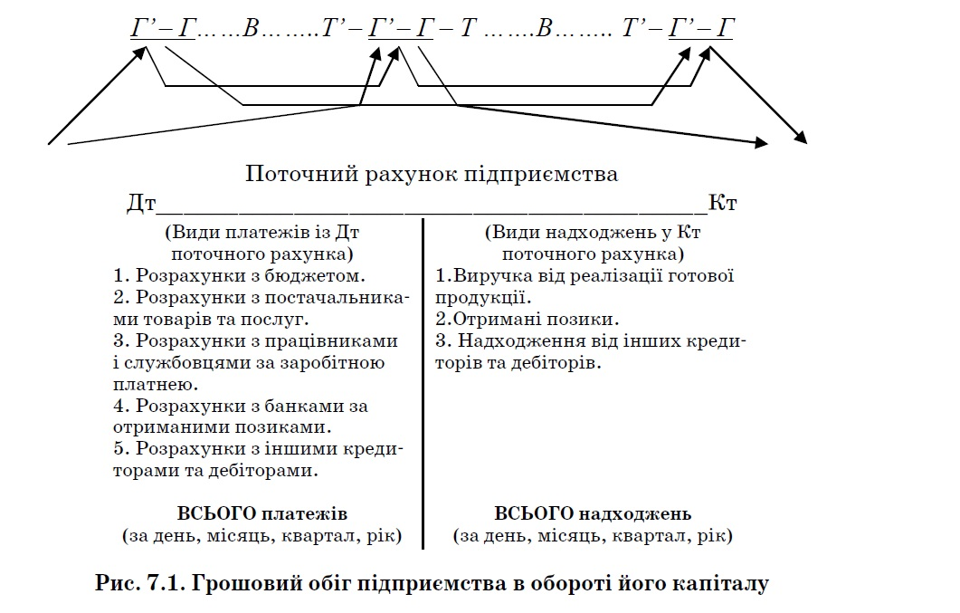
Як видно із рис. 7.1, саме в грошовому обороті підприємства, що враховується на його поточному рахунку, відображаються усі види грошових надходжень та платежів, їх динаміка і, відповідно, об’єктивна тимчасова потреба підприємства в додаткових коштах.
Таким чином, невідповідність за сумами та строками надходжень і платежів у процесі їх обороту в різних підприємств створює необхідність використання кредиту, на основі якого функціонує позичковий капітал (у грошовій формі), за допомогою якого і усувається така невідповідність. Причому варто підкреслити, що саме у грошових оборотах підприємств (а не в кругообігах їх капіталів), які виникають на межі двох окремих одиничних кругообігів, простежується невідповідність надходжень та платежів, які відображають сезонні й щоденні коливання капіталів у процесі їх обороту і необхідність кредиту.
У сезонних підприємств (фермерських господарств, консервних, цукрових та інших заводів і підприємств) тимчасова потреба в додаткових коштах має яскраво виражений характер у ті періоди, коли виробнича діяльність зупиняється або різко скорочується. І навпаки, на піку обсягів виробництва у таких підприємств спостерігається вивільнення тимчасово вільних коштів. У несезонних підприємств, таких як деревообробні та інші заводи і підприємства, різких коливань потреби в коштах та надходжень виручки не відзначається. Проте і в цих підприємств у періоди розширення обсягів виробництва, реконструкції чи модернізації технологічних процесів може виникати тимчасова потреба в додаткових ресурсах.
Таким чином, невідповідність за сумами та строками коливань потреби в коштах і їх тимчасового вивільнення з обороту в різних підприємств, що випливає зі специфіки кругообігу їх капіталу, може бути усунена в товарно-грошових відносинах за допомогою кредиту (рис. 7.2).
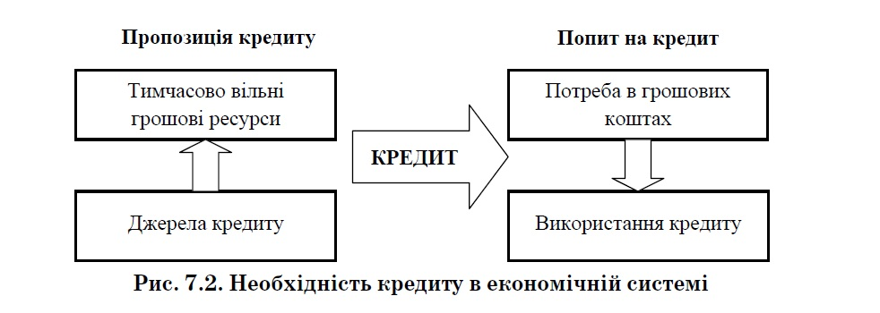
Отже, необхідність кредиту в ринковій економіці зумовлена невідповідністю за сумами та строками кругообігу капіталів окремих підприємств. Щодо основних економічних передумов необхідності кредиту в умовах ринкових відносин, то основними серед них є:
– функціонування виробників на засадах комерційного розрахунку. Кредитні відносини між суб’єктами не можуть виникнути, якщо авансовані у виробничу сферу грошові кошти не здійснюють кругообігу або якщо той, хто хоче скористатися кредитом, не має постійного доходу. Вартість, що передається кредитором позичальнику, віддається лише на визначений час, а потім вона має бути повернута з виплатою відсотків. Тобто за кредитною угодою до позичальника переходить у тимчасове користування лише споживча вартість грошей чи речей без зміни їхнього власника. Кошти в позичальника мають вивільнитися у розмірі, що забезпечує повернення кредиторові не тільки запозиченої вартості, а й відсотків за користування нею. Без одержання кредитором від позичальника доходу у вигляді відсотка в кредитора не буде зацікавленості позичати гроші;
– потреби в кредитах також виникають у зв’язку з особливостями індивідуального кругообігу коштів госпрозрахункових підприємств та організацій. Ці особливості проявляються в розбіжності у часі між вивільненням з обороту вартості в грошовій формі і авансуванням грошових коштів у новий кругообіг. Зазначені розбіжності при кругообігу фондів окремих підприємств та організацій відбуваються передусім, як зазначалося, через сезонність виробництва.
Сезонність виробництва зумовлює в одні періоди випереджальне наростання виробничих витрат порівняно з надходженням грошових коштів і викликає додаткову потребу в коштах. В інші періоди витрати виробництва зменшуються або зовсім припиняються. Відповідно збільшується вихід готової продукції та надходження грошової виручки, частина якої виявляється тимчасово вільною.
Таке чергування зростання додаткових потреб у грошових коштах і створення тимчасово вільних залишків на одному й тому самому підприємстві або в організації створюють економічну основу для використання кредитів на формування його виробничих фондів і фондів обігу та погашення їх через певний час. У масштабах економіки країни сезонні потреби в додаткових коштах одних галузей народного господарства супроводжуються виникненням вільних коштів в інших, що створює економічну основу для перерозподілу грошових коштів між різними галузями народного господарства за допомогою кредиту;
– розбіжності між надходженням грошових коштів та їх витрачанням виникають також у сфері особистого споживання населення. Вільні грошові кошти в населення з’являються внаслідок перевищення поточних грошових доходів громадян над поточними витратами та виступають у формі грошових збережень як у готівковій, так і безготівковій формі.
Економічною основою заощаджень є добровільне відкладення населенням грошей на деякий час після задоволення своїх поточних потреб. На певний час припиняється рух вартості, і вона вивільняється з обороту в грошовій формі. Відповідні грошові кошти переважно осідають на рахунках у банківських установах та частково тезавруються в готівковій формі у громадян. Наприклад, виплата заробітної плати два рази на місяць зумовлює створення резерву платіжних і купівельних засобів у громадян. У них такий резерв виникає також внаслідок поступової витрати одержаної заробітної плати та інших доходів на поточні потреби. Однак відомо, що в людей може виникнути потреба в кредиті.
Узагальнити основні причини, джерела і необхідність кредиту можна у схематичному вигляді, що показано на рис. 7.3.
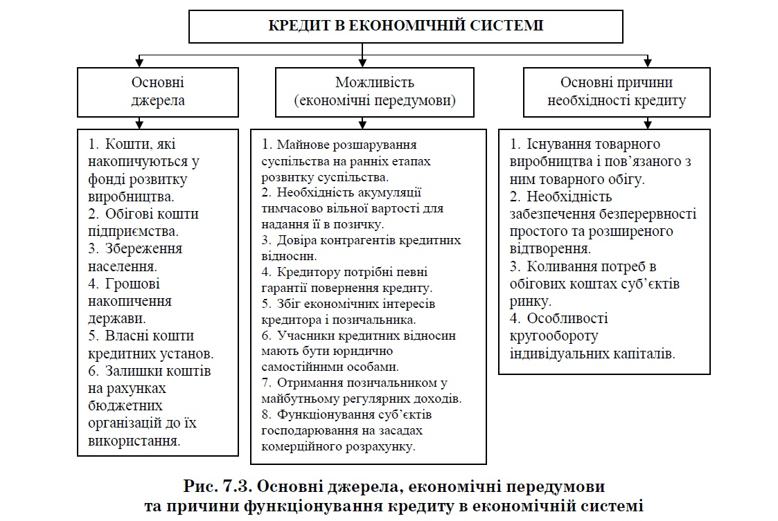
Загалом основні причини, що зумовлюють появу тимчасово вільних коштів та їхню тимчасову нестачу, поділяють на три групи:
1) виробнича, яка зумовлена потребою забезпечення неперервності кругообігу капіталів підприємств та своєчасним перетворенням товарної форми на грошову, і навпаки. Рух капіталів підприємств є нерівномірним у зв’язку з дією таких факторів:
а) постійно вивільняється вартість основного капіталу, що переноситься на новостворений товар у формі амортизаційних відрахувань, а у зв’язку з тим, що зношення основного капіталу відбувається поступово, між частковою амортизацією та його повним відновленням частина коштів перебуває у формі тимчасово вільного грошового капіталу;
б) не збігаються моменти реалізації продукції, робіт, послуг і придбання елементів оборотного капіталу та виплати заробітної плати. У зв’язку із цим в одних підприємств виручка від реалізації готової продукції набуває форми тимчасово вільного грошового капіталу, а в інших – відчувається тимчасова нестача ресурсів;
в) виникає потреба нагромадження ресурсів з метою їх подальшого інвестування у виробництво, що передбачає щорічне відкладення прибутку в грошовій формі до досягнення розмірів, необхідних для придбання нового обладнання і реалізації інвестиційних проектів;
2) бюджетна, яка пов’язана з тим, що в окремі періоди державні доходи перевищують витрати, що призводить до тимчасового нагромадження коштів, а в інші періоди витрати державного бюджету перевищують відповідні надходження, що зумовлює додаткову потребу в ресурсах;
3) споживча, яка обумовлена нагромадженням коштів населенням у формі відкладеного попиту для здійснення платежів у майбутньому, а також виникненням у населення потреб у додаткових ресурсах на інші споживчі цілі.
Загалом закономірності, які призводять до утворення тимчасового надлишку або нестачі ресурсів, характерні для руху коштів підприємств і організацій всіх форм власності. Крім того, тимчасово вільними можуть бути доходи та заощадження населення, грошові нагромадження держави, власні кошти кредитних установ, водночас у них може виникати потреба в додаткових грошових ресурсах. Насамкінець, залишки коштів на рахунках бюджетних організацій до їх використання також є тимчасово вільними.
Фізичні особи пред’являють попит на кредит для задоволення своїх поточних потреб у товарах і послугах значної вартості, придбання яких без участі кредиту стало би можливим для них тільки після тривалого періоду нагромадження коштів. Держава потребує кредитні ресурси для фінансування поточного бюджетного дефіциту, забезпечення касового виконання державного бюджету, фінансування цільових програм тощо. Кредитні установи можуть долучатися до запозичення грошових коштів з метою підтримки своєї ліквідності, видачі великих кредитів, а також проведення операцій, доходи за якими перевищують видатки на виплату процентів за кредитом.
Основними об’єктивними умовами, що визначають можливість формування та розвитку кредитних відносин, є дві такі:
1) учасники кредитної угоди повинні бути юридично й економічно самостійними особами, здатними матеріально гарантувати виконання своїх зобов’язань. Це означає можливість виникнення кредиту лише за таких обставин:
а) наявність реальної можливості у кредитора видати позичку, тобто володіння ним певними грошовими чи матеріальними цінностями, якими він може вільно розпоряджатися;
б) передача цінностей позичальнику визначає необхідність наявності у нього поточних чи майбутніх грошових доходів або матеріальних ресурсів, що можуть бути використані для погашення кредиту;
в) впевненість кредитора у поверненні кредиту, що передбачає його знання майбутніх джерел погашення позиченої вартості;
2) інтереси кредитора у видачі позики, а позичальника – в її отриманні мають збігатися у просторі і часі. Це означає, що:
а) кредитні відносини не можуть виникнути за відсутності інтересу в однієї зі сторін до передачі коштів, а в іншої – до її отримання;
б) кредитна угода не може відбуватися за умови незбігання строків та сум вивільнення коштів у кредитора з відповідними потребами у позичальника;
в) такий збіг не досягається автоматично за наявності вільних ресурсів в одного економічного агента і, відповідно, потреб – іншого;
г) вирішальне значення має узгодження конкретних параметрів позички, тобто розмірів, строку, забезпечення та процента.
Отже необхідність кредиту викликана насамперед існуванням товарно-грошових відносин у суспільстві. За умов коливання потреби в грошових коштах та джерелах їх формування у різних суб’єктів ринку кредит стає обов’язковим атрибутом господарювання, дозволяючи вирішити протиріччя між вивільненням коштів та їх тимчасовою нестачею.
7.3. Основні теоретичні концепції кредиту
Зважаючи на той факт, що кредит приваблює увагу дослідників з давніх-давен, особливо істотний якісний «стрибок» у розвитку його теорії стався в період зрілості капіталізму, коли роль кредиту і банків в економіці стала найбільш помітною. Історія засвідчує, що теорія кредиту представляє собою перехід від його сутності, функцій, законів руху до ролі в економічному розвитку в якості одного з інструментів у механізмі державного регулювання. За цими проблемами в теорії кредиту існують різноманітні, часто протилежні точки зору. Це пояснюється тим, що вчені представляють різноманітні наукові школи та напрямки, їх позиції відображають функціонування кредиту в конкретних історичних умовах певної економічної системи, а також етапи розвитку ринкової економіки.
Теоретичне пояснення й обґрунтування категорії “кредит” міститься в концепціях вчених, які представляють різні напрямки і школи економічної думки. В історії економічної думки всі теорії кредиту традиційно поділяються на два напрямки: натуралістичну та капіталотворчу теорії, які різняться між собою головним чином за трактуванням кредиту, роллю, яка відводиться кредиту і банківським інститутам в економіці. У табл. 7.3 подано узагальнення основних теорій кредиту.
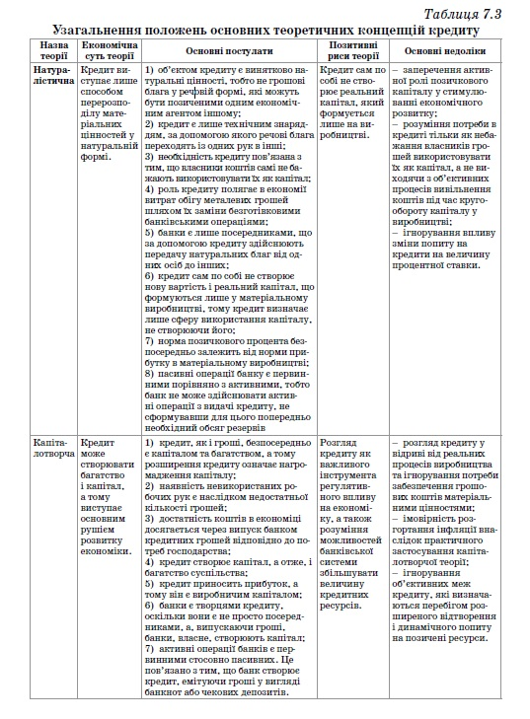
Так, вчені, які дотримуються натуралістичної теорії, що представляють класичну та історичну школи (А. Сміт, Д. Рікардо, Ж.-Б. Сей, Ж. К. Л. Сімонді, Ф. Бастіа, Д. Мак-Куллох, Кеннан та ін.), трактували кредит як спосіб перерозподілу вже існуючих матеріальних цінностей у натуральній формі та відкидали капіталотворчу здатність банків (створення нових грошей). Прихильники класичної школи вважали, що гроші та кредит нероздільні, а вчені історичної школи робили акцент на соціально-правовому боці кредиту, головний тезис яких полягав у тому, що кредит, будучи самостійним процесом, випливає із соціальної і правової форм суспільного життя, вирішує протиріччя між суспільним характером виробництва та приватноправової форми власності. Вони виходили із того, що: об’єкт кредиту – це натуральні (тобто негрошові) речові блага; кредит представляє собою рух натуральних благ, і тому є лише способом перерозподілу існуючих у даному суспільстві матеріальних цінностей; позичковий капітал тотожний реальному, його нагромадження є виявом нагромадження цього капіталу, а рух першого повністю збігається з його рухом; оскільки кредит виконує пасивну роль, то комерційні банки – всього лиш посередники.
Представники натуралістичної теорії не розуміли кругообігу виробничого капіталу, його самостійної ролі та специфіки, ототожнювали позичковий і реальний капітал, вони не усвідомлювали ролі кредиту та банків. Однак при всіх негативних сторонах натуралістична теорія мала ряд позитивних моментів. Її прихильники вірно вважали: кредит не створює реального капіталу, який утворюється в процесі виробництва, і процент залежить від коливання та динаміки прибутку.
Представники капіталотворчої теорії кредиту (Дж. Ло, Г. Маклеод, Й. Шумпетер, А. Ган, Дж. Кейнс і Р. Гоутрі, Ш. Коклені та ін., в тому числі більшість сучасних економістів) підкреслюють самостійну роль кредиту щодо сфери виробництва. На думку одного із представників даної теорії Дж. Ло, кредит здатен привести в рух всі невикористовувані виробничі можливості країни, створювати багатство і капітал. Дж. Ло належить ідея щодо організації емісійного банку, за допомогою якого можна привести в рух всі виробничі сили суспільства і збагатити країну. Однак на практиці ці ідеї провалились. Так, будучи міністром фінансів Франції, Ло в 1720 р. перетворив свій приватний банк на державний королівський банк, який випускав банкноти в порядку обліку векселів і розмінював їх на срібло. Проте випуск незабезпечених грошей, пов’язаний з придбанням акцій суспільства «Компанія Індія», призвів до їх знецінення, банк збанкрутів, а Ло утік із країни.
Отже, одні (Дж. Ло та ін.) отожнювали кредит з грошима й багатством, вважали, що кредит здатен привести в рух всі невикористані виробничі можливості, створювати багатство і капітал, йому належить вирішальна роль у розвитку економіки, банки є не посередниками, а творцями капіталу. Інші (Г. Маклеод та ін.) стверджували, що кредит створює продукцію із нічого; гроші й кредит, володіючи купівельною силою, є багатством; кредит приносить прибуток і тому виступає виробничим капіталом, а банки – “фабрики” кредиту, оскільки вони створюють кредит, а значить, і капітал. Представники капіталотворчої теорії невірно вважали, що кредит та гроші – багатство, оскільки чеки, акції, облігації можуть бути обмінені на гроші, а банки створюють капітал за допомогою своїх активних операцій. Вони неправильно трактували кредит, вважаючи, що гроші, кредит і капітал – тотожні поняття.
У XIX – на початку XX ст. з’явились дослідження, які базувалися на вивченні фактичних та статистичних матеріалів, що наочно доводили: роль банків і кредиту в економіці стала провідною (Дж. А. Гобсон, Р. Гільфердинг та ін.).
На початку XX ст. і пізніше послідовники й теоретики капіталотворчої концепції (Й. Шумпетер, А. Ган, Дж. Кейнс і Р. Гоутрі, В. Лексис та ін.) розглядали кредит як засіб створення капіталу й ефективного його використання. Згідно з теорією Шумпетера, кредит є “феноменом економічного розвитку” (якщо соціально-економічним процесом не управляє адміністративно-командна система). Економічний розвиток держави неможливий без кредиту. Завдяки кредиту підприємці мають можливість розширювати виробництво за допомогою “нових комбінацій” факторів виробництва.
Й. Шумпетер заперечував думку про роль банків лише як про фінансових посередниках, що перерозподіляють існуючі в економіці капітали. Й. Шумпетер і А. Ган вважали банки всесильними, оскільки кредит створює депозити, і, як наслідок, і капітал. На їхню думку, інфляційний кредит (тобто здатний до безмежного розширення) – рушійна сила відтворення, і він сприяє постійному економічному зростанню. Тому їхня теорія отримала назву експансіоністської теорії кредиту.
Й. Шумпетер підкреслював, що більшість економістів XVII та XVIII ст. мала чіткі, хоча іноді і гіпертрофовані уявлення про створення кредиту та його важливість для розвитку промисловості, а в кінці XIX – на початку XX ст. азбучний опис процесу, за допомогою якого створюються депозити через надання кредиту, дали зразу декілька авторів. В 1911 р. П. Фішер підтвердив істину, згідно з якою депозити і банкноти за-суттю одне й те ж. Тому прихильники пізньої капіталотворчої теорії віддавали перевагу сфері обігу перед виробництвом.
Початково практично абсолютно протилежні напрямки – натуралістична і капіталотворча теорії, які розвивалися одночасно, фактично давно не взаємовиключають один одного: за допомогою кредиту заощадження трансформуються в інвестиції, тобто кредит перерозподіляє грошові потоки в економіці; в той же час банки, безсумнівно, володіють і капіталотворчою здатністю. Такої позиції дотримувався К. Маркс, підкреслюючи роль кредиту в процесі централізації та концентрації капіталів і його перерозподільчу функцію та неоднозначно визначаючи капіталотворчу роль банків.
Економічна думка на теренах Російської імперії до революції розвивалась у напрямку світової економічної науки, а теорія кредиту знаходилась у центрі уваги провідних вчених: досліджувались питання теорії кредиту, його функціональної ролі в економіці (Н. Х. Бунге, І. І. Кауфман, С. Ю. Вітте, В. П. Ідельсон та ін.). Так само, як і Н. Х. Бунге, І. І. Кауфман вважав, що кредит збільшує багатство, він прискорює та забезпечує безперервність кругообігу капіталу, з його допомогою капітал зростає. В. П. Ідельсон узагальнив і систематизував теорії кредиту, розвинув цілий ряд дискусійних положень та провів глибокий аналіз впливу діяльності фінансово-кредитних інститутів на національну економіку. В науковій літературі розглядалися цілі кредиту, його сутність, визначення ролі кредиту в процесі зростання капіталу в економіці, співвідношення кредиту і грошей, вплив кредиту на виробництво і спекуляцію, джерела оборотних коштів кредиту, способи використання кредиту і його організації, кредит як джерело збільшення багатства, відмінності короткострокового і довгострокового кредиту та інші питання. Втім слід звернути увагу, що одна із головних проблем теорії кредиту, яка обговорювалася в російській літературі дореволюційного періоду, – виявлення та оцінка ролі кредиту в процесі зростання капіталу в економіці.
У радянський період теорія кредиту стала розвиватися на основі марксистсько-ленінської політичної економії, в той час як підходи Дж. М. Кейнса, неокейнсіанства, монетаризму щодо трактування функціонального аспекту кредиту, розгляду його в якості інструменту регулювання стали провідними теоріями на Заході, і на їх основі економісти активно розроблювали теорію грошово-кредитного регулювання.
В економічній науці склалися перерозподільча й фондова теорії, в яких також з’ясовувалась сутність категорії “кредит”. Так, представники перерозподільчої теорії (Н. С. Мордвінов, В. С. Геращенко, Н. Г. Сичова, В. В. Лаврова та ін.) розглядають кредит з точки зору перерозподілу тимчасово вільних грошових коштів. У рамках даної теорії зміст кредитних відносин полягає в акумуляції грошових коштів і передачі їх організаціям, що кредитують, суб’єктам господарювання або окремим особам у тимчасове користування з обов’язковим поверненням у встановлений строк та внесенням плати.
Прихильники фондової теорії (М. І. Волков, З. С. Каценеленбаум, О. І. Лаврушин, Г. А. Шварц, А. Я. Ротлейдер, І. А. Трахтенберг та ін.) характеризують кредит як рух позичкового фонду і виходять із необхідності вивчення сутності кредиту на основі його найпростіших форм. Однак ці форми за своїми властивостями повинні доповнювати характеристику кредиту як цілісного економічного процесу. Згідно з даним трактуванням, між кредитором та позичальником можуть бути різноманітні суб’єкти відтворювального процесу, і відносини між ними будуть кредитними, якщо вони за своїми властивостями характерні для кредиту загалом.
Головні відмінності перерозподільчої й фондової теорій чітко розмежував О. І. Лаврушин, який узагальнив та сконцентрував все ключове, що є в науці у сфері методології дослідження кредиту, кредитних відносин. О. І. Лаврушин виокремлює в банківському кредиті три специфічні риси:
– банк оперує залученими ресурсами;
– банк позичає незайнятий капітал, тимчасово вільні грошові кошти, розміщені в банк господарювання суб’єктами на рахунок і у вклади;
– платність як невід’ємний атрибут банківської форми кредиту6.
Починаючи із 30-х рр. XX ст. дослідники кредитних відносин пріоритетну увагу зосереджували на функціональному аспекті кредиту, розглядаючи його як інструмент регулювання. Початок цьому поклав кейнсіанський напрямок. Дж. М. Кейнс і його послідовники, використовуючи “раціональні зерна” капіталотворчої теорії, обґрунтували принципи кредитного регулювання економіки, згідно з якими кредит визначає економічний розвиток. З метою стимулювання виробництва та споживчого ринку необхідно сприяти розширенню інвестицій за допомогою зниження позичкового процента, що в кінцевому підсумку збільшить виробничий і споживчий попит, знизить рівень безробіття.
Дж. М. Кейнс прирівнював позичковий капітал до грошей та визначав його рівень залежно від кількості грошей в обігу. Згідно з його більш пізньою концепцією, гроші впливають на процент, процент – на інвестиції, інвестиції – на виробництво, виробництво – на дохід, а останній – на ціни. Надалі Дж. М. Кейнс визнав, що грошова маса впливає на величину процента до певного рівня, а інвестиції не завжди належним чином реагують на нього. Послідовники Дж. М. Кейнса (Л. Лернер, П. Самуельсон, Е. Хансен, С. Харріс та ін.) розвинули його ідею щодо активного втручання держави в економічні процеси, в тому числі за допомогою кредиту, і пропонували враховувати здатність центрального банку визначати грошово-кредитну політику шляхом зміни процентної ставки.
Американські економісти (Р. Голдсміт, Х. Дугел, Д. Кример, С. Кузнец та ін.) досліджували кредитний ринок, його взаємодію з економікою через акумуляцію і концентрацію капіталів, інституціональну структуру кредитної системи та її окремі ланки. Вони виявили пряму залежність розвитку національної економіки від нагромадження грошового капіталу, динаміки ринку капіталу й кредиту, а також визначили структуру і параметри функціонування даного ринку.
Капіталотворча теорія отримала подальший розвиток також у теорії монетаризму (її представниками були: у США – М. Фрідмен, Р. Роз, А. Бернс, у Франції – Ж. Рюефф, в Німеччині – О. Файт та ін.).
Окремо слід виокремити концепцію монетаризму М. Фрідмена, згідно з якою основні інструменти регулювання економіки – зміни грошової маси і процентних ставок, що дає можливість почергово змінювати кредитну експансію (інтенсивне розширення кредитних операцій банків) та рестрикцію (обмеження кредитів, що надаються центральним банком комерційним банкам). Встановлення середньорічних темпів зростання грошової маси у поєднанні з визначеним рівнем процентних ставок дає змогу впливати на динаміку виробництва і цін.
Варто зауважити, що основні постулати капіталотворчої теорії кредиту нині покладені в основу банківської діяльності. Відповідно, всі без винятку комерційні банки у всіх країнах, здійснюють у більшій або меншій мірі кредитування своїх клієнтів використовуючи раціональне зерно капіталотворчої теорії кредиту – пріоритет активних операцій над пасивними, але за умови неперервної оцінки своєї ліквідності за показником «позики / вклади».
Марксистська теорія кредиту розглядає кредит крізь призму руху позичкового капіталу (як «своєрідний спосіб» передачі позичкового капіталу у формі позики кредитором позичальнику), що дало основу радянським економістам (і пострадянським) економістам трактувати сутність кредиту як форму руху позичкового капіталу (Г–Г’). Проте форма руху позичкового капіталу (Г–Г’) відображає лише те, що гроші, авансовані в кругообіг, зростають у своїй вартості, оскільки «...споживчою вартістю позичкового грошового капіталу є його здатність приєднувати та збільшувати вартість»7. Однак за формою руху позичкового капіталу не видно сутності кредитних відносин між кредитором і позичальником, що дає змогу зробити висновок про те, що форма руху позичкового капіталу не розкриває сутності самого кредиту як економічних відносин, хоча і заснована на них. Більш того, аналізуючи та розглядаючи кредитні відносини між кредитором і позичальником з приводу способу передачі позичкового капіталу, К. Маркс не дає визначення сутності самого кредиту, хоча весь аналіз позичкового капіталу пронизаний аналізом кредитних відносин.
На основі марксистської теорії радянські економісти, відповідно, розглядали кредит як форму руху єдиного позичкового фонду країни. Так, радянський економіст Ю. Є. Шенгер визначав кредит як необхідну форму розпорядження державою суспільними фондами з метою розвитку соціалістичної економіки, яка виражається в плановому поверненому перерозподілі грошових коштів, обумовленому постійно поновлюваним кругообігом коштів господарства.
Сучасні погляди на сутність кредиту розглядають кредит як економічні відносини між кредитором та позичальником з приводу поворотного руху позиченої вартості. При цьому позичена вартість (позика) виступає об’єктом кредитних відносин, а кредитор і позичальник (чи то банк та його клієнт, або суб’єкти господарювання, або насамкінець фізичні особи) – суб’єктами кредитних відносин. Нині більшість економістів визнає, що кредит – це економічні відносини, хоча деякі науковці і сьогодні розглядають кредит як форму руху позичкового капіталу.
Окремі ж економісти розглядають суть кредиту і як форму руху позичкового капіталу, і як економічні відносини, які за своєю сутністю виникають між кредитором та позичальником з приводу мобілізації тимчасово вільних коштів і використання їх на умовах повернення й оплати. Таким чином, у рамках кожної теорії можна знайти різноманітні підходи, протилежні трактування, але всі дослідники так або інакше першочергову увагу звертають на те, який вплив здійснює кредит на суспільний розвиток, яке його призначення в економіці.
7.4. Суть та ознаки кредиту як економічної категорії
Значно більше дискусійних моментів та неузгоджених позицій має проблема щодо трактування самої сутності кредиту, оскільки на сьогодні практично відсутнє певне єдине всеохопне визначення цієї складної економічної категорії.
Так, протягом кількох століть ведуться дискусії навколо питань, пов’язаних із сутністю та роллю кредиту. Ці дискусії тривають і досі. Найбільш поширеними в економічній літературі є два підходи до визначення сутності кредиту:
– ототожнення кредиту з цінністю, яка передається одним економічним суб’єктом іншому в позичку. При такому підході увага дослідника зміщується на саму позичку, її правову форму, що зумовлює вихолощування з кредиту його економічного змісту;
– ототожнення кредиту з певним видом економічних відносин, які формуються в суспільстві. Такий підхід дає можливість глибше дослідити економічні аспекти кредиту, економічні чинники його існування, основи та закономірності його руху.
Одним із найпоширеніших підходів, особливо у працях зарубіжних економістів, є розуміння кредиту як форми вираження довіри. Саме довіру розглядають автори як головну, іманентну ознаку кредиту, що пов’язано більшою мірою із лінгвістичною, ніж економічною оцінкою його змісту, адже термін “кредит” походить від латинських слів credo – «вірю» і credere – «довіряти». У такому контексті, зокрема, німецький економіст Вільгельм Лексіс під кредитом розуміє “довіру, котрою користується особа, що взяла на себе зобов’язання майбутнього платежу, з боку особи, яка має право на цей платіж, тобто довіру, яку позикодавець виявляє до боржника”.
Такий підхід є досить поширеним у західній економічній літературі. Проте він має досить поверхневий характер і не може бути взятий за основу при визначенні сутності кредиту. Це пов’язано з такими основними обставинами: по-перше, поняття кредиту та поняття довіри не збігаються, вони не тотожні, адже кредит не є видом довіри чи впевненості, котрі за своїм змістом є лише одними із багатьох елементів, що в сукупності утворюють кредитні відносини; по-друге, такий підхід сприяє спрощенню і примітивізації загального розуміння суті кредитних відносин, зводячи їх, наприклад, до “продажу або купівлі, що супроводжуються обіцянкою здійснити оплату пізніше”10; по-третє, довіра як одна із ознак кредитних відносин має цілком визначений прагматичний підтекст, адже вона ґрунтується на ретельному економічному підрахунку можливостей позичальника повернути кредит.
В інших літературних джерелах можна зустріти визначення кредиту як економічних відносин, що виникають між кредиторами і позичальниками з приводу мобілізації тимчасово вільних коштів та використання їх на умо392вах повернення й оплати. До тлумачення поняття кредиту не враховується дуже важлива характеристика кредиту, як строковість. Тому такий підхід не можна вважати прийнятним для оцінки суті кредиту. У праці Н. Ф. Самсонова, наприклад, кредит визначається як форма руху позичкового капіталу, тобто грошових коштів, відданих у позичку за певний процент за умови повернення і задоволення потреб позичальника12. Ще один підхід до розуміння сутності кредиту відображає його як певну форму суспільних відносин. Так, існує думка, що кредит – це суспільні відносини, що виникають між економічними суб’єктами у зв’язку із переданням один одному в тимчасове користування вільних коштів на засадах зворотності, платності та добровільності. Подібна позиція міститься і у праці Г. Н. Бєлоглазової: “Кредит як економічна категорія являє собою певний вид суспільних відносин, пов’язаних з рухом вартості на засадах повернення”13, а також у працях інших авторів.
На думку М. М. Александрової і С. О. Маслової, кредит є об’єктивною вартісною категорією, складовою частиною товарно – грошових відносин, необхідність якого зумовлюється останніми14. Таке визначення сутності кредиту не розкриває повною мірою сутність ознаки кредиту. Також досить загальне трактування кредиту відображено у працях В. Д. Лагутіна. Він розглядає кредит як форму прояву кредитних відносин, форму руху позичкового капіталу15. За іншого підходу, кредит доцільно розглядати в широкому та вузькому розумінні16. В широкому розумінні кредит – це сукупність економічних відносин, що виникають у процесі надання грошових і матеріальних коштів у тимчасове користування на умовах зворотності зі сплатою відсотка, а у вузькому – позика в грошовій чи товарній формі на умовах зворотності й платності. Загалом це найбільш привабливе тлумачення поняття кредиту, але не зовсім повне, тому що говориться про економічні відносини, але не зазначено між ким ці відносини відбуваються.
О. Канаєв розглядає кредит як економічний інститут17, однак при цьому не розкриває його сутності. Інший дослідник Ю. Є. Шенгер18 розумів кредит як економічну форму розвитку грошей у функції засобу платежу, тобто розглядався кредит лише як породження функції грошей як засобу платежу, беручи за основу позицію К. Маркса: “Природний корінь грошей становить функція грошей як засіб платежу”19. На думку М. М. Ямпольського, аналіз існуючих в економічній літературі визначень кредиту дає змогу зробити висновок про те, що більш досконаліше визначення як відношення, що пов’язані з поворотним наданням ресурсів і погашенням виникаючих у зв’язку з цим обов’язків20. Цінність її полягає в тому, що охоплюється різновидність усіх видів кредитних відносин.
Узагальнення трактування сутності кредиту вітчизняними та зарубіжними авторами подано у вигляді табл. 7.4.
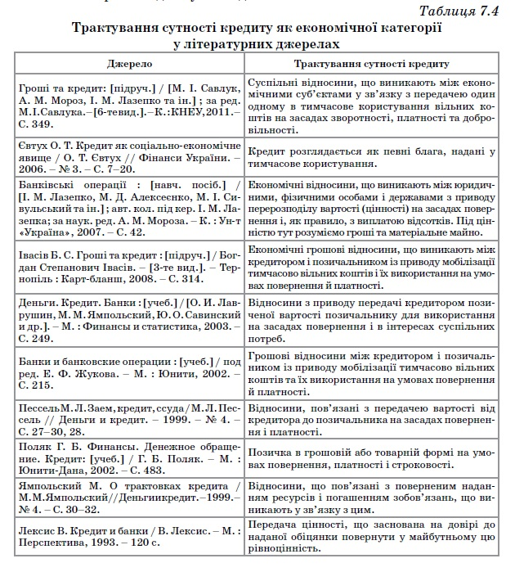
Отже, загалом якщо підсумувати і спробувати сформулювати найбільш універсальне визначення сутності кредиту як економічної категорії, то можна зазначити: кредит – це система економічних відносин, що відображає перерозподіл вартості на засадах повернення і сплати процентів.
Дані відносини виражають передачу в тимчасове користування матеріальних або грошових цінностей. Це означає, що кредит можна визначити як відносини між економічними агентами з приводу поворотного руху вартості. На відміну від товарного обміну, у кредитних відносинах немає зустрічного руху вартості, а сама вона не змінює свого власника і лише тимчасово використовується іншими економічними агентами. Узагальнення сутнісних характеристик кредиту як економічної категорії зображено на рис. 7.4.
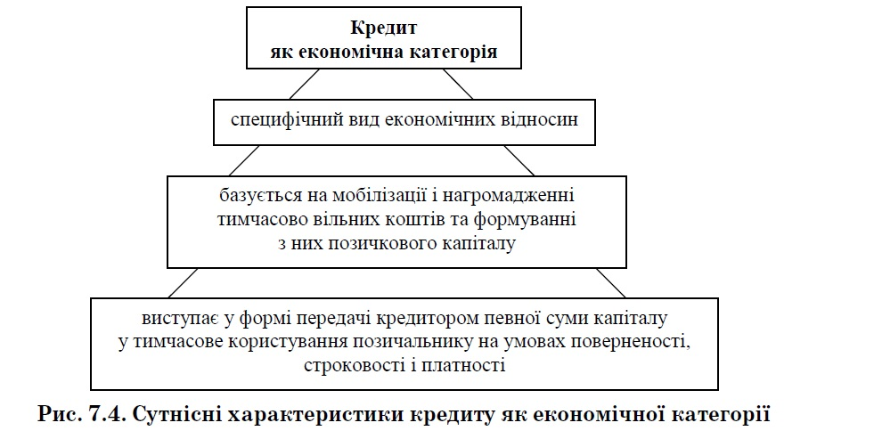
Характерними ознаками кредиту як економічної категорії є такі:
1) кредит виражає певну довіру, виявлену кредитором до позичальника. Однак на практиці ця довіра ґрунтується на чіткому економічному підрахунку можливостей позичальника повернути кредит;
2) кредитною угодою слід вважати певну економічну операцію, яка зумовлює виникнення заборгованості в одного із учасників. Погашення цієї заборгованості здійснюється на величину, що перевищує початковий борг;
3) матеріальною основою кредитних відносин у суспільстві є матеріальне виробництво, оскільки розширене відтворення і кругообіг виробничих капіталів, що завершується із приростом початково вкладеної вартості, є основою для повернення кредиту та сплати процента за ним;
4) у тих кредитних угодах, де позичальниками виступають не підприємства, а населення і держава, повернення кредиту здійснюється за рахунок скорочення нагромадження або зменшення споживання.
Слід зауважити, що надання кредиту не є самоціллю, а закономірно поєднано з його поверненням. Отже, повернення кредиту – це його фундаментальна основа. Крім того, як уже зазначалося, специфічними лише для кредиту як економічної категорії ознаками виступають платність та строковість (рис. 7.5).
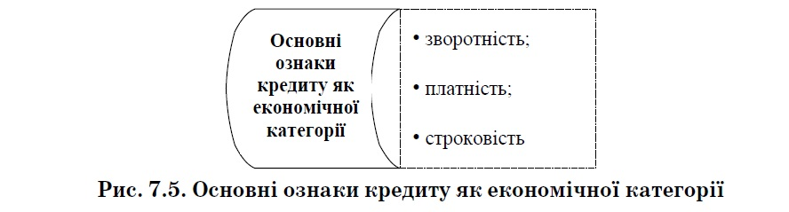
Безумовно, кредит як економічне явище, що опосередковує рух грошей, тісно пов’язаний з іншими економічними категоріями, а саме: фінансами, грошима, позичковим капіталом та іншими. Водночас кредит суттєво відрізняється від названих категорій. До прикладу, взаємозв’язок кредиту й фінансів виражається у тому, що і кредит, і фінанси розподіляють та перерозподіляють національний дохід і валовий внутрішній продукт, створений суспільством. Саме тому і кредиту, і фінансам притаманне виконання перерозподільчої функції. Проте основа такого перерозподілу національного доходу та валового внутрішнього продукту за допомогою кредиту і за допомогою фінансів суттєво відрізняється один від одного. Це насамперед зумовлене тим, що за допомогою кредиту розподіл і перерозподіл національного доходу та валового внутрішнього продукту відбувається на поворотній основі, оскільки за допомогою фінансів – на безповоротних засадах.
Щодо грошей, то кредит від цієї економічної категорії відрізняється такими рисами:
– у цих категорій різний склад суб’єктів-носіїв відповідно грошових і кредитних відносин: у першому випадку ними є продавець та покупець, у другому – кредитор і позичальник, які можуть не збігатися;
– у них суттєво інший характер руху вартості: в суто грошових відносинах існує зустрічне, еквівалентне переміщення двох різних форм вартості – товарної та грошової, а в кредитних відносинах – нееквівалентне переміщення вартості в грошовій або товарній формі;
– у цих категорій абсолютно відмінне суспільне призначення в процесі відтворення. Гроші призначені забезпечити реалізацію споживної вартості і довести її до кінцевого споживача. Вони також є засобом накопичення реалізованої вартості. Кредит призначений задовольняти тимчасові потреби в додаткових коштах одних економічних суб’єктів та сприяти вигідному розміщенню вільних коштів – для інших. Навіть якщо кредит здійснюється у грошовій формі, то таке його іманентне призначення від цього не змінюється. І навпаки, якщо кредит (замість грошей) забезпечує доведення виробленої вартості до кінцевого споживача (продаж товару з відстрочкою платежу), то він не замінює грошей у реалізації цієї вартості: коли настає строк погашення кредиту, тільки гроші можуть забезпечити еквівалентний платіж за товар, хоч виступає він у формі погашення боргу;
– кредит за сферою використання є більш «вузькою» категорією, ніж гроші. Гроші обслуговують реалізацію всього ВВП (крім бартеру), розподіл та перерозподіл його вартості, а кредит обслуговує рух тільки частини ВВП у процесі відтворення. Тому учасниками грошових відносин є всі юридичні і фізичні особи суспільства, а кредитних відносин – тільки певна частина їх;
– рух грошей від одного економічного суб’єкта до іншого (у некредитних відносинах) завжди супроводжується зміною власника відповідної вартості, представленої грошима: право власності на гроші переходить від платника до одержувача. При кредитному переміщенні вартості її власником завжди залишається кредитор. Навіть продаючи товари у кредит, продавець зберігає за собою право власності на них, яке підтверджується поверненням вартості при погашенні боргу покупцем.
Отже, кредит і гроші – це дві самостійні економічні категорії, кожна з яких має своє специфічне призначення, сферу використання та характер руху вартості. Особливості кредиту, що визначають його відмінності від інших економічних категорій, зображено на рис. 7.6.
Для конкретизації сутності кредиту потрібно розглянути окремі елементи кредитних відносин. Ними є об’єкти та суб’єкти кредиту. Об’єктом кредиту є та вартість, яка передається в позичку одним суб’єктом іншому. Об’єкти кредиту можуть передаватися одним суб’єктом іншому не тільки у формі позички, а й в інших формах, зокрема прокату, лізингу, позики тощо. У цих випадках відносини між суб’єктами теж мають ознаки кредитних, проте реалізуються вони дещо по-іншому, ніж при переданні вартості в позичку. Суб’єкти кредиту – це кредитори і позичальники.
Взяті разом ці елементи створюють структуру кредиту (рис. 7.7).
Кредитор – це учасник кредитної угоди, котрий надає позичку, тобто певні гроші або матеріальні цінності, у тимчасове користування. Характерними ознаками діяльності кредитора є такі:
– джерелами цінностей для видачі кредиту можуть бути як власні матеріальні та грошові ресурси кредитора, так і кошти, залучені в інших суб’єктів ринку;
– метою кредитора є отримання прибутку від надання вартості у тимчасове користування;
– розміщуючи позичену вартість, кредитор повинен забезпечити її продуктивне використання як для себе, так і для інших учасників відтворювального процесу;
– ресурси кредитора, які передаються у користування іншим економічним агентам, залишаються його власністю.
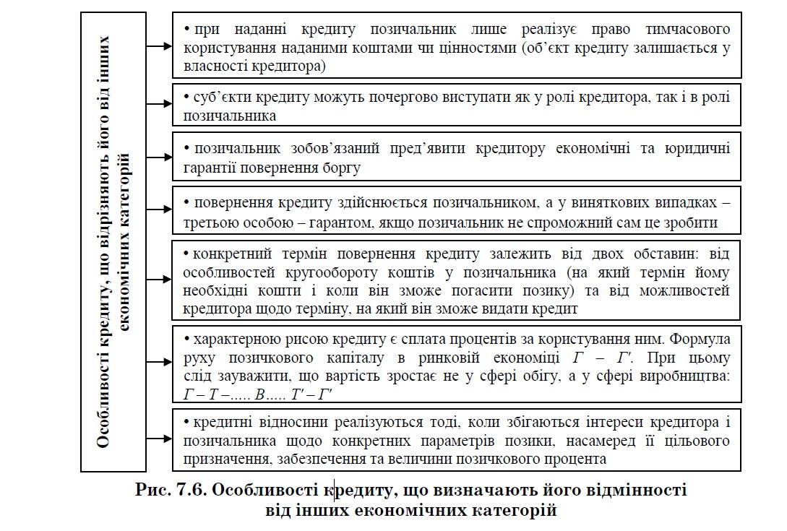

Позичальник – це сторона кредитної угоди, що отримує певні цінності у тимчасове користування і зобов’язується повернути їх після закінчення встановленого строку. Характерними ознаками позичальника є:
– мета позичальника полягає у задоволенні тимчасової потреби в додаткових грошових або матеріальних ресурсах;
– позичальник не є власником отриманих у тимчасове користування ресурсів, а є лише їхнім тимчасовим розпорядником;
– позичальник має надати економічні та юридичні гарантії повернення отриманих від кредитора коштів;
– для повернення отриманих від кредитора цінностей позичальник має так організувати свою діяльність, щоб забезпечити вивільнення коштів, достатніх для розрахунків із кредитором.
Об’єктом кредиту є певна вартість у грошовій чи матеріальній формі, що передається від кредитора до позичальника. Її характерною рисою є збереження позичальником, що передбачає повернення ним кредиторові еквівалентної вартості, тобто рівноцінного еквівалента, отриманих у позичку ресурсів.
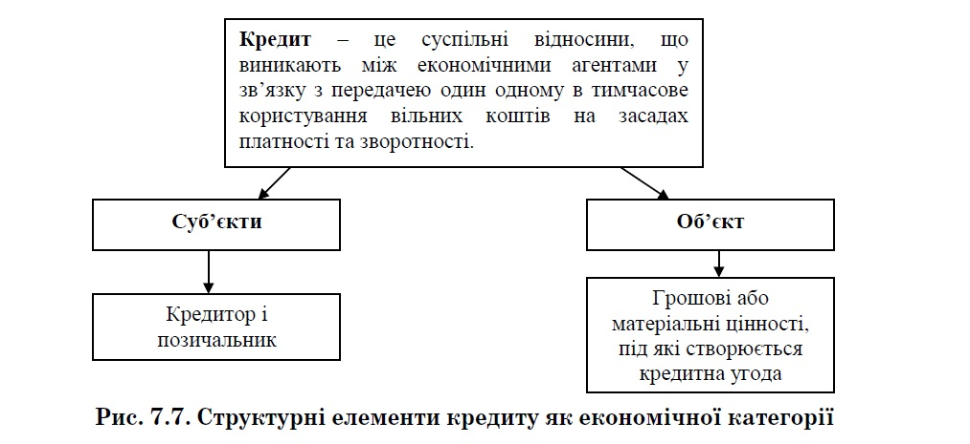
Історично першими об’єктами кредиту була вартість у матеріально- речовій формі, такій як зерно, худоба, знаряддя праці. А з появою грошей усе частіше в якості об’єкта кредиту почали використовувати саме грошові кошти. Таким чином, кредит як економічна категорія виражає уречевлені відносини між учасниками суспільного відтворення, а речовим виразом цих відносин є об’єкт передачі від одного економічного агента до іншого у тимчасове користування.
Отже, еволюція ринкової економіки спричинила перетворення кредиту на один із вирішальних чинників господарського життя суспільства. Кредит став ключовим засобом руху капіталу, а кредитний механізм – рушійною силою ринкової економіки. Необхідність кредиту тісно пов’язана з особливостями кругообігу індивідуального капіталу. Нині кредит – це одна з найефективніших форм господарювання.
7.5. Характеристика основних функцій кредиту
Місце і роль кредиту в економічній системі суспільства визначаються насамперед функціями, що ним виконуються. Економісти, залежно від позиції, висувають ті чи інші функції. В економічній науці про кредит немає загального уявлення про те, що таке функція. В західноєвропейській інтерпретації функція – завдання кредиту; у східноєвропейській літературі функція – або вияв сутності, або специфічна взаємодія кредиту із зовнішнім середовищем, що не одне і те ж.
Загалом під функцією кредиту, як правило, розуміється специфічний прояв сутності даної економічної категорії, його взаємодії як цілого із зовнішнім середовищем. Виражаючи риси, притаманні кредиту, функція характеризує її особливості, відмінність від інших економічних явищ. Функція є об’єктивною і реалізує призначення категорії незалежно від ступеня пізнання сутності останньої, оскільки є відображенням її економічної природи.
При визначенні функцій кредиту та їх характеристиці більшість економістів вважає доцільним враховувати не лише суть кредиту як явища, але і його сутність. При цьому рекомендується керуватися таким:
1) функція не рівнозначна сутності та відображає тільки певні сутнісні риси. Водночас вона представляє собою специфічний прояв сутності як цілісного явища. Стосовно кредиту це означає, що його функції повинні відноситись до кредитного процесу загалом, тобто стосуватися в рівному ступені його суб’єктів – кредитора й позичальника;
2) функція, як і сутність кредиту, має об’єктивний характер. Функція характеризує певну роботу, яку виконують кредитор та позичальник, що вступають в кредитні відносини. При цьому функція не перестає існувати. За ступенем вивчення сутності кредиту більш детально проявляються його якості, виявляються нові напрямки взаємодії кредиту з урахуванням його функцій;
3) функція – це видозмінна риса категорії. Кредит у процесі свого функціонування в кожний конкретний момент проявляє не всі свої функції. Їх число і перелік визначаються умовами руху кредиту в даній ситуації;
4) функції повинні характеризувати кредит як цілісний процес, у той же час вони повинні відображати специфіку прояву сутності кредиту у всіх його формах та видах.
Результатом відсутності єдиної методологічної основи аналізу є поява значної кількості функцій, які виділяють різні економісти. В економічній літературі обґрунтовується правомірність таких функцій, як: акумуляція тимчасово вільних коштів; розподіл акумульованих коштів між галузями, підприємствами і населенням; регулювання грошового обігу шляхом заміни реальних грошей кредитними операціями; економія витрат виробництва; опосередкування кругообігу фондів тощо. Часто виокремлюють грошову (емісійну) та контрольну (стимулюючу) функції кредиту. Оскільки із суті кредиту випливає, що за його допомогою відбувається перерозподіл вартості на умовах повернення, то можна сказати, що кредит виконує функцію перерозподілу вартості у процесі відтворення.
У процесі розвитку суспільства погляди на функції кредиту трансформувались: за їх допомогою, як відомо, можна встановити зв’язок категорії кредиту із системою економічних відносин. Погляди економістів на функції кредиту можна поділити на дві групи. Перша група поглядів характеризується певною єдністю в переліку та трактуванні функцій кредиту. Цей підхід можна назвати традиційним. Аналіз показав, що більшість науковців дійшла згоди у визначенні перерозподільчої, контрольної та антиципаційної (емісійної) функцій кредиту. Суть цих функцій кредиту узагальнено у табл. 7.5.
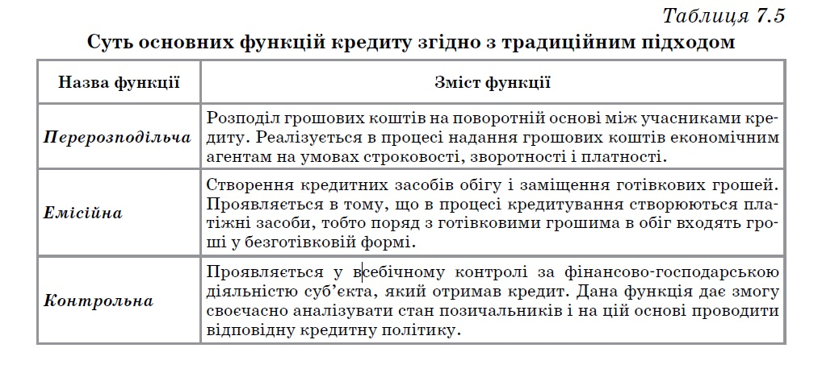
Усі дослідники виокремлюють перерозподільчу функцію, наголошуючи, що за допомогою кредиту відбувається перерозподіл тимчасово вільних грошових коштів. Ця функція полягає в перерозподілі між суб’єктами національної економіки матеріальних та грошових ресурсів без зміни їх первинного права власності на основних принципах кредитування.
Серед інших функцій кредиту одні дослідники вирізняють емісійну (антиципаційну): утворення в обороті купівельної спроможності; заміщення грошей в обігу; поповнення грошового обігу коштами. Тлумачення антиципаційної (емісійної) функції кредиту сучасними дослідниками дещо різняться. Антиципаційна (емісійна) функція кредиту реалізується шляхом заміщення готівкових грошей кредитними. При цьому більшість вчених акцентує увагу на тому, що ця функція властива тільки банківському кредиту. Інші науковці розширюють її сферу ще й комерційним кредитом. Ці функції об’єднує те, що кредит пов’язаний із забезпеченням потреб обороту платіжними засобами.
Контрольна функція полягає не лише в необхідності контролю кредитора за позичальником, а й у контролі позичальника за власною діяльністю. Деякі вчені підтримують трансформацію контрольної функції в контрольно-стимулюючу. Стимулююча складова контрольно-стимулюючої функції реалізується шляхом визначення відповідних умов кредитування, що впливають на поведінку позичальників та кредиторів щодо укладення кредитних угод.
У праці О. Т. Євтуха пропонується вийти за межі традиційного розуміння функцій кредиту. Серед функцій кредиту він вирізняє: функцію розвитку багатства; інтеграційно-формуючу; здатність кредиту створювати ефект синергії; функції взаємодопомоги і духовну. Беззаперечно, що це збагатило вітчизняну науку, оскільки дало можливість розширити місце та роль кредиту в розвитку суспільства загалом і людини зокрема. О. Т. Євтух зазначає, що функція розвитку багатства базується на сприянні кредиту ефективному використанню благ. Похідними від цієї функції, на його думку, є перерозподільча та капіталотвірна функції кредиту22. Це поєднує погляди О.Т. Євтуха з традиційним розумінням функцій кредиту. Інтеграційно-формуюча функція акцентує увагу на тому, що у межах кредитних відносин відбувається взаємодія між людьми. Науковець стверджує: «Що більше розвинене фінансове кредитування, то розгалуженіші взаємозв’язки довіри-відповідальності існують між членами суспільства і тим більше воно єдине і монолітне». Проте, на жаль, вчений не конкретизує склад суб’єктів у межах цієї взаємодії. Цікавою є думка щодо здатності кредиту створювати ефект синергії. Це дає можливість зробити висновок про те, що в умовах сучасних реалій кредитним відносинам стають притаманні властивості системи. Зрозуміло, що ефект синергії є вищим за умов дотримання якісних параметрів кредиту.
Функція взаємодопомоги полягає в тому, що учасники кредитних відносин допомагають один одному в підвищенні вартості, яку вони мають у розпорядженні. З цим можна частково погодитися, враховуючи, що власник заощаджень передає їх суб’єктам, які мають потребу в додаткових фінансових ресурсах. Однак незрозумілим є те, на яких засадах це здійснюється і які мотиви цього. Цілком очевидно, що взаємодопомога підкріплюється можливістю отримання доходів власником заощаджень. З іншого боку, ця функція є складовою інтеграційно-формуючої функції. Духовна функція кредиту передбачає, що за умов фінансової синхронізації довірчо-відповідальних відносин у суспільстві принципи кредитування повинні мати пріоритет над його нормативами.
Цінність положень теорії О. Т. Євтуха полягає в такому:
– у пов’язуванні категорії кредиту з іншими складовими сучасного суспільства. Аналіз кредиту дає змогу виокремити не лише його економічну складову, а й психологічну, моральну, етичні складові. Це акцентує увагу на впливі рівня кредитної культури на стан кредитних відносин;
– у формуванні якісно нових відносин у межах функціонування кредиту, що набувають властивостей системи;
– у виявленні глибинних причин ризиків, що виникають у системі кредитних відносин.
Отже, з огляду на існування різних підходів до функцій кредиту можна виокремити такі базові функції, що виражають його суть як економічної категорії: 1) перерозподільча; 2) економії витрат обігу (рис. 7.8).

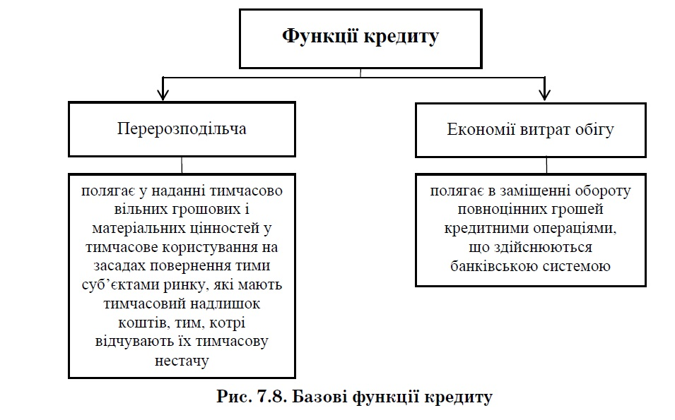
Перерозподільча функція полягає у тому, що матеріальні і грошові ресурси, які були початково розподілені на відповідній стадії розширеного відтворення, перерозподіляються між економічними агентами шляхом передачі вартості у тимчасове користування для задоволення виробничих та споживчих потреб. Перерозподіл коштів у масштабах усієї економіки має, як правило, виробничий характер, бо повернення отриманої в кредит вартості з приростом можливе лише як наслідок розширеного відтворення. Це не виключає широких можливостей перерозподілу коштів і на споживчі потреби.
Перерозподільча функція кредиту має два аспекти:
– перерозподіл здійснюється між суб’єктами господарювання матеріальних та грошових ресурсів без зміни їх первинного права власності через кредит на принципах кредитування;
– перерозподіл грошових коштів здійснюється між основними й опосередкованими суб’єктами кредитних відносин при оплаті послуг останніх.
Призначення перерозподільчої функції кредиту полягає у тому, що за допомогою кредиту за рахунок тимчасово вільних ресурсів одних юридичних і фізичних осіб задовольняється тимчасова потреба в коштах інших юридичних та фізичних осіб.
Як відомо, кредит виникає у сфері обміну, де кредитор і позичальник вступають у відносини з приводу поворотного руху позиченої вартості. За допомогою кредиту відбувається перерозподіл цінностей. Разом з тим, кредитні відносини опосередковують не всі перерозподільчі процеси в суспільстві. Значна частина грошових ресурсів перерозподіляється, наприклад, через фінансову систему та систему ціноутворення. Проте перерозподільчій функції кредиту притаманні риси, які відрізняють її від перерозподільчих функцій інших економічних категорій і характеризують специфіку саме кредитного перерозподілу.
Можна виокремити такі особливості, притаманні перерозподілу вартості на основі кредиту:
1. Кредитний перерозподіл охоплює тільки тимчасово вільні ресурси. В певному сенсі виняток становить комерційний кредит, при якому попереднього вивільнення ресурсів немає. Однак і в цьому випадку надання кредиту можливе тільки за умови наявності у кредитора вільних коштів, а при їх відсутності – можливості їх запозичення на поворотних засадах. Таким чином, все одно існує вторинний розподіл ресурсів, тобто реалізація перерозподільчої функції кредиту. Вказана особливість зумовлює значні масштаби перерозподілу коштів через кредитну сферу, оскільки він охоплює практично всі тимчасово вільні кошти суспільного господарства. Обсяги кредитних ресурсів за своїм потенціалом значно перевищують, наприклад, обсяг ресурсів, які перерозподіляються через бюджетну сферу. Крім того, зворотність кредитних ресурсів дає змогу надавати їх у позику повторно протягом даного періоду часу, що розширює можливості кредитування. Все це забезпечує загалом значно більшу доступність кредиту порівняно з бюджетними коштами. Перевагою перерозподілу за допомогою кредиту є також оперативність надання коштів, оскільки розподіл бюджетних ресурсів визначається на весь календарний строк при плануванні бюджету.
2. Кредитний перерозподіл задовольняє тільки тимчасові потреби в додаткових коштах, оскільки вартість, що перерозподіляється, надходить позичальнику в користування лише на визначений строк.
3. Перерозподіл за допомогою кредиту опосередковує не тільки вартість валового національного продукту, виробленого в даному періоді, але і вартість коштів виробництва та предметів споживання, створених у попередні періоди. Зокрема, в кредит можуть бути надані тимчасово вільні ресурси, акумульовані в амортизаційних фондах підприємств, розповсюджене надання у тимчасове користування раніше виробленого обладнання на умовах лізингу тощо. Власне, у процес перерозподілу через кредитну сферу може включатися все національне багатство, на відміну, наприклад, від перерозподілу через державний бюджет.
4. За допомогою перерозподільчої функції кредиту перерозподіляються не тільки грошові, але і товарні ресурси. В товарній формі виступають комерційний та лізинговий кредити, частково споживчий і міжнародний кредити. Можливість надання кредиту в товарній формі значно розширює межі перерозподілу через кредитну сферу.
5. Перерозподіл за допомогою кредиту має головним чином виробничий характер, тобто вартість, яка перерозподіляється, включається в господарський оборот позичальника.
6. Перерозподільча функція кредиту має переважно прямий характер перерозподілу, коли кредитні угоди здійснюються без посередників, тобто кредитор та позичальник безпосередньо контактують один з одним. Однак опосередкований перерозподіл також існує, зокрема при опосередкованому банківському кредитуванні, акціонерній формі організації кредитних відносин тощо.
7. Перерозподільча функція кредиту охоплює різноманітні аспекти і рівні руху позиченої вартості, у зв’язку з чим сам перерозподіл може відбуватися за територіальною й галузевою ознаками.
8. Сучасна фінансово-кредитна інфраструктура і наявність ринкових відносин створюють можливості для швидкого перерозподілу кредитних ресурсів із низькорентабельних та низько ефективних галузей і сфер економічної системи у високодохідні, що безпосередньо позначається як на ефективності розподілу матеріальних, трудових та інших ресурсів, так і на ефективності економіки загалом.
Специфіка перерозподільчої функції кредиту зображена на рис. 7.9.
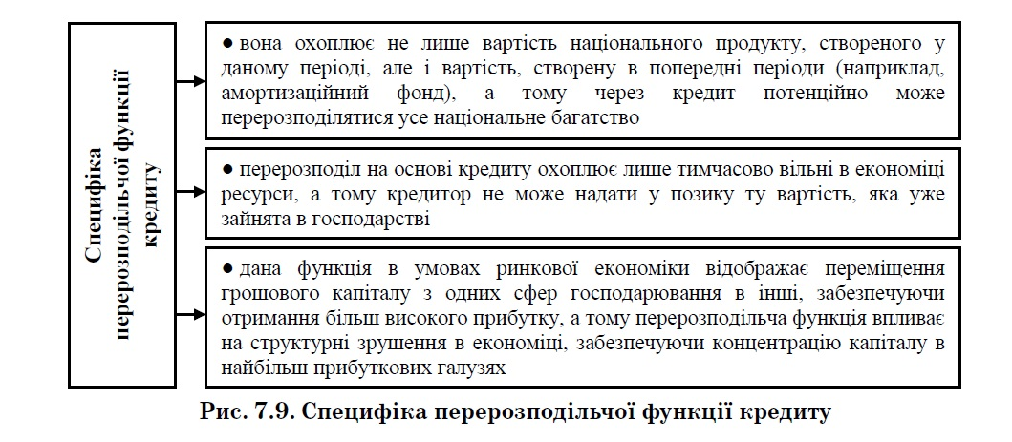
Функція економії витрат обігу полягає в подоланні часового розриву між надходженнями і витратами грошових та матеріальних ресурсів у процесі розширеного відтворення. Дана функція забезпечує прискорення руху коштів, що перебувають у розпорядженні всіх економічних агентів, на здійснення ними виробничих і невиробничих витрат, що в кінцевому підсумку призводить до економії витрат обігу. Специфіка функції кредиту економії витрат обігу зображена на рис. 7.10.

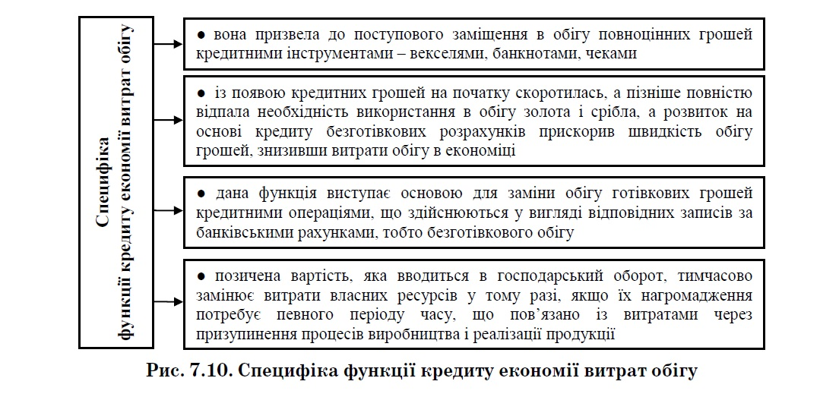
Функція економії витрат обігу пов’язана зі специфікою сучасної організації грошового обігу, його функціонуванням переважно у безготівковій формі. Відомо, що основна частина розрахунків та надання кредиту здійснюється через банки. Розміщуючи й зберігаючи гроші в банку, клієнт тим самим вступає у кредитні відносини з ним і, крім того, створює умови для заміни готівкових грошей в обороті кредитними операціями у вигляді записів за банківськими рахунками. Стає можливим надання позики у безготівковому порядку і розвиток безготівкових розрахунків. Останні є кредитними операціями, оскільки строки відвантаження продукції та її оплати, як правило, не збігаються. Залежно від того, що випереджає за часом – отримання товарів або грошей – чи постачальник кредитує одержувача або одержувач – постачальника.
Економія витрат грошового обігу за допомогою кредиту досягається такими способами:
1) взаємний залік боргових вимог і зобов’язань. Оскільки значна частина товарів продається в кредит, а боргові вимоги та зобов’язання значною мірою мають взаємний характер, то значна частина платежів ліквідовується шляхом безготівкових розрахунків;
2) збільшення швидкості обігу грошей. Завдяки кредиту вільні грошові капітали і заощадження перестають бути просто скарбом, вони надходять у вигляді внесків у банки, а останні передають їх у позику підприємцям, які спрямовують отримані кошти в оборот. Тому швидкість обороту грошей значно збільшується, а отже, зменшується кількість грошей, необхідних для обороту;
3) заміна (заміщення) паперових грошей депозитно-кредитними (платіжні картки тощо). При цьому, крім збільшення швидкості обороту, забезпечується ще і зниження зношуваності грошових купюр та підвищення захисту грошової одиниці.
Економія витрат за допомогою кредиту досягається не тільки на стадії обігу капіталу, коли відбувається зміна його форм, але і тоді, коли позичена вартість як один із базових елементів кредиту обслуговує стадію виробництва, стадію створення товарів та приросту вартості.
Економія на стадії виробництва досягається за допомогою: 1) скорочення часу виробництва, модернізованого за рахунок залучення позиченої вартості (залученого капіталу); 2) зниження невиробничих витрат, які існують від оновлення машин і технічних процесів; 3) зменшення питомих витрат в оновленому внаслідок використання кредиту господарстві позичальника тощо.
Економія суспільних витрат тісно пов’язана із прискоренням економічного процесу, який досягається за опосередкуванням кредиту. При всіх відмінностях явищ, що виражають прискорення та економію витрат, їх дія взаємно обумовлена. Прискорення виступає фактором економії, а прискорення призводить до економії. Як відомо, у процесі руху кредиту створюються кредитні засоби обігу, які замінюють у сучасних грошових системах повноцінні (дійсні) гроші, тобто золото. До них належать знаки вартості у вигляді банкнот, векселів, чеків, депозитних сертифікатів, облігацій тощо.
Однак процес демонетизації золота, що полягав у втраті ним властивостей грошового товару, загального еквівалента, завершився до 70-х рр. ХХ ст. Взаємозв’язок сучасних кредитних грошей із золотом як основою їх вартісного змісту, навіть опосередкований, заперечується більшістю економістів. Функціонування кредитних засобів обігу вже не має характер тимчасового заміщення дійсних грошей, коли вступ в оборот перших призводив лише до відстрочки руху інших. Відбулося абсолютне витіснення золота із обігу кредитними засобами, що погоджується із загальним законом економії суспільної праці, який відносно сфери обігу знаходить вираз в економії суспільних витрат грошового обігу. Відповідно до цього закону, нова форма грошей витісняє попередню, якщо вона більш економічна та може забезпечити більш раціональну організацію господарства.
Таким чином, найповніше сутність категорії «кредит» виявляється у функціях, які він виконує. Питання про функції кредиту є найбільш дискусійним у теорії кредиту. Розбіжності з приводу кількості та змісту функцій зумовлені не тільки відмінністю в трактуванні сутності кредиту, а й відсутністю єдності у визначенні методологічних підходів до їх аналізу. Багато економістів дослідження функцій кредиту як економічної категорії замінюють аналізом функцій одного з його елементів, при цьому найбільш часто функції кредиту порівнюють з функціями банків. Поширене також виділення функцій на основі особливостей окремих форм кредитних відносин. Деякі автори розглядають функцію кредиту як конкретну форму його руху.
7.6. Стадії та закономірності руху кредиту
Позичена вартість проявляє свій специфічний зміст у русі, оскільки, виступаючи невід’ємним атрибутом кредитних відносин, рух позиченої вартості характеризується притаманною лише йому своєрідністю. Позичений капітал має цілий ряд особливостей, що відрізняють його не тільки від лихварського капіталу, але також від капіталів, функціонуючих у сферах виробництва та обігу, а також від грошового і дійсного капіталів. Насамперед слід зазначити, що позичковий капітал має особливу форму руху, яка відрізняється від форм руху капіталів у промисловості і в торгівлі. Водночас тоді як кругообіг капіталу в промисловості включає три форми вартості: грошову, товарну і виробничу (Г – Т ……В……Т’ – Г’); кругообіг у торгівлі – дві форми вартості: грошову і товарну (Г – Т – Г’), то кругообіг позичкового капіталу має лише одну форму вартості – грошову (Г – Г’), тим самим це значить, що позичковий капітал весь час знаходиться лише в грошовій формі вартості.
Враховуючи, що позичковий капітал тлумачиться як грошовий капітал, що надається у позику (для обслуговування кругообігу коштів підприємців) з метою отримання прибутку, рух позичкового капіталу може бути поданий у вигляді рис. 7.11.
Як видно із рис. 7.11, при передачі позиченого капіталу в позику він ніби «роздвоюється» і власність на капітал відокремлюється від його функціонування. Тому позичковий капітал, що знаходиться в русі коштів підприємства, який був названий К. Марксом капіталом-функцією, здійснює свій рух разом з обігом коштів позичальника (Г – Т…….В…….. Т’ – Г’). Однак, як капітал-власність та сама сума наданої в позику вартості належить власнику позичкового капіталу (кредитору), якому вона повинна бути повернена після закінчення встановленого терміну.
Для розуміння суті кредиту важливе значення має рух позиченої вартості відповідно до розвитку кредитних відносин між двома суб’єктами, тобто на мікрорівні. Економічною основою цього руху, виділення його окремих стадій, слугує кругообіг капіталу в процесі розширеного відтворення. Рух капіталу в процесі відтворення на засадах кругообігу, що виражається формулою: Г – Т...В...Т′ – Г′, забезпечує послідовне проходження позиченою вартістю всіх стадій свого руху і повернення на висхідні позиції – до свого власника-кредитора.
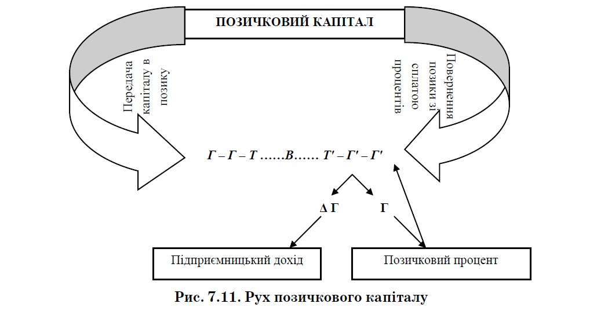

Оскільки безпосереднім проявом сутності кредиту як економічної категорії є його рух, то його можна умовно розділити на три послідовні етапи:
1) надання кредиту, що означає передачу цінностей у позичку з метою їх раціонального використання і отримання доходу;
2) використання кредиту, тобто спрямування отриманих ресурсів на виробничі або споживчі потреби позичальника;
3) повернення кредиту, що передбачає отримання позичальником доходів від прокредитованих господарських заходів або мобілізацію коштів з інших джерел, необхідних для повернення кредитору позиченої вартості.
Визначення початкової стадії руху кредиту представляє собою дискусійну проблему, що по-різному вирішується в рамках основних теоретичних концепцій кредиту. Акумуляцію ресурсів як початковий етап руху кредиту виокремлюють головним чином прихильники перерозподільчої теорії, яка трактує сутність кредиту переважно як перерозподільчого процесу, що завершується стадією обміну.
Прихильники відтворювальної й фондової теорії не заперечують перерозподільчу функцію кредиту і визнають, що існування кредиту без мобілізації тимчасово вивільнених ресурсів неможливе. Однак вони не розглядають акумуляцію як сутнісний момент кредитних відносин і в якості початкової стадії виокремлюють розміщення кредиту.
загальних моментів, що створює можливість для їх узгодження за деякими аспектами теорії кредиту. Разом з тим, саме в трактуванні початкової стадії руху кредиту і характеру об’єкта кредитних відносин вони суттєво різняться. Аргументація в обох випадках не є достатньо переконливою, оскільки вирішення проблем визначення початкової стадії руху кредиту пов’язане із пізнанням сутності сучасних грошей та характеру взаємозв’язку їх руху з рухом кредиту.
Загалом рух позиченої вартості можна назвати відтворювальним і виразити формулою:
ВВ – НП – ОП ... ВП ... ВК – ПК – ОК,
де ВВ – формування вільної вартості у кредиторів;
НП – розміщення вільних коштів у позички;
ОП – одержання додаткових коштів позичальником;
ВП – використання позичальником одержаних коштів на свої потреби;
ВК – вивільнення коштів з обороту позичальника;
ПК – повернення позичальником коштів кредитору;
ОК – одержання кредитором коштів, наданих у позичку.
Виходячи з цієї формули, можна виділити такі стадії відтворювального руху кредиту:
1-ша стадія руху кредиту полягає у процесі формування вільної вартості як джерела надання позичок (операція ВВ).
Основними джерелами кредиту, які створюють можливості формування вільної вартості як джерела надання позичок, можуть бути складові, відображені на рис. 7.12. Бездіяльність грошових коштів суперечить природі ринкової економіки, а кредит у цьому аспекті вирішує це протиріччя.
2-га стадія руху кредиту характеризує розміщення вільної вартості в позичку (операції НП–ОП).
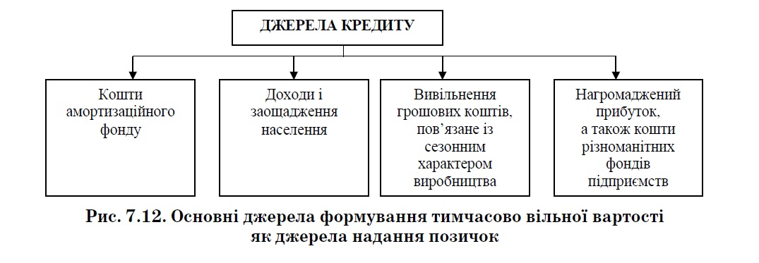
Надання кредиту не може бути самоціллю, воно пов’язане із поворотним рухом і немислиме без повернення позиченої вартості. Видача кредиту може здійснюватися лише заради використання споживчих властивостей позиченої вартості, її повернення до висхідної точки. Тим не менш, розміщення кредиту в формі надання позики є початковою стадією руху кредиту. Їй, як правило, передує процес акумуляції вартості, оскільки для того, щоб кому- небудь передати грошові кошти або цінності, їх необхідно нагромадити.
Кредитор не може надавати позичену вартість всім, хто відчуває потребу в додаткових ресурсах. У кожному окремому випадку в нього має бути впевненість у тому, що прийняте рішення виявиться найбільш раціональним вкладенням кредитних ресурсів. Банки як кредитори видають кредити відповідно до вимог руху кредиту як цілісного процесу з врахуванням вимог завершальної стадії – повернення позики, її ефективного використання.
3-тя стадія руху кредиту передбачає використання позичальником коштів, одержаних у тимчасове розпорядження (операція ВП).
Отримання кредиту позичальником не може використовуватися ним для досягнення різних цілей, у тому числі для погашення раніше утворених боргів. На практиці отримання позики боржником може не збігатися із загальним розміром його потреб, викликати необхідність звернення до кредитора за новою позикою або до нових кредиторів. Всі ці та інші випадки не спрощують однієї фундаментальної властивості даної стадії: отримання кредиту позичальника задовольняють його тимчасові потреби, оскільки інша сторона кредитних відносин також відчужує, позичає вартість на визначений період. Перехід вартості у власність позичальника дає йому змогу реалізовувати споживчу вартість об’єкта передачі в процесі використання кредиту.
4-та стадія руху кредиту має передбачати вивільнення використаних позичальником коштів з його обороту або формування в нього доходів, достатніх для повернення позички (операція ВК).
Вивільнення ресурсів у позичальника характеризує завершення кругообігу вартості при використанні коштів. Подібно до того, як акумуляція тимчасово вільних грошових коштів передувала розміщенню кредиту кредитором, так і вивільнення вартості, її концентрація дають змогу позичальнику повернути тимчасово запозичену вартість. Однак дана стадія руху кредиту лежить ніби ззовні відносин між кредитором і позичальником. Вивільнення кредиту позичальником відображає процес використання вартості в інтересах задоволення його тимчасових потреб. Дана стадія виступає матеріальною базою для вступу кредиту в наступну фазу.
5-та стадія руху кредиту передбачає повернення позичальником вартості кредитору (операції ПК–ОК) та сплата процента.
Повернення кредиту виражає перехід тимчасово запозиченої вартості від позичальника до кредитора. Залежно від характеру вивільнення коштів, повернення на даному етапі руху кредиту може бути якісно іншим. Якщо повернення настало внаслідок дійсного вивільнення коштів, то реально були виконані зобов’язання позичальника перед кредитором.
У цьому випадку повернення запозичених коштів відображає реальну їх поворотність. Якщо ж вивільнення вартості не відбулося, а позичальник тим не менш виконує свої зобов’язання за рахунок іншого додаткового джерела, то виникає формальна поворотність. Остання не забезпечує своєчасного отримання реального економічного ефекту від використання позики, оскільки з її допомогою не створюються доходи, прибуток у тому обсязі, як це передбачалось у момент надання позики.
Отримання кредитором коштів, наданих у тимчасове користування, є завершальною стадією руху кредиту. По часу повернення кредиту і отримання кредитором коштів, наданих в позику, можуть співпадати. На цьому етапі завершується рух позиченої вартості і закінчуються відносини між кредитором і позичальником щодо даної позички.
Об’єднує ці стадії і те, що мова в даному випадку йде про одну й ту ж масу вартостей: позичальник повертає певну суму боргу, таку ж суму боргу (з перетворенням в вигляді процента) отримує кредитор. Втім відмінність інтересів кредитора і позичальника робить завершальну фазу руху кредиту неоднозначною. Так, для позичальника важливо виконувати зобов’язання перед кредитором та повернути йому всю суму кредиту. Для кредитора важливі не лише повнота повернення раніше позиченої вартості, але і збереження її споживчих якостей.
Виокремлення стадій руху позиченої вартості достатньо умовне, оскільки рух кредиту, цілісного за своєю сутністю, має характер єдиного процесу. Однак розгляд послідовності руху кредиту важливий для більш повної характеристики його сутності, оскільки існують точки зору, які зараховують до кредиту тільки одну або декілька стадій руху позиченої вартості (наприклад, тільки розміщення кредиту, тільки повернення позиченої вартості тощо). Між тим кредит виступає як специфічна форма руху вартості, і особливий, поворотний характер цього руху може бути представлений лише всіма його стадіями.
Слід зазначити, що рух у п’ять стадій здійснює лише кредит, що бере участь у формуванні капіталу позичальника. У цьому випадку позичена вартість може тривалий час затримуватися на 3-тій та 4-тій стадіях руху, залежно від тривалості процесів виробництва й реалізації. Якщо ж кредит не бере участі у формуванні капіталу позичальника, а використовується ним лише як гроші, то 3-тя та 4-та стадії випадають і його рух здійснюється значно швидше. Прикладом такого кредиту є міжбанківський кредит на підкріплення ліквідності. У цьому разі банку потрібна позичка лише на момент визначення його ліквідності, і тому вона може надаватися лише на дуже короткий строк (декілька годин).
Крім того, виділення стадій руху кредиту має дещо умовний характер, оскільки всі ці стадії між собою нерозривно пов’язані. Зупинка руху на будь-якій стадії може призвести до розриву відносин між суб’єктами кредиту, загрожує їх економічним інтересам. Проте таке виокремлення стадій руху сприяє не тільки кращому розумінню сутності кредиту, а й усвідомленню механізму реалізації взаємовідносин між його суб’єктами.
У русі кредиту можна виділити ще один аспект, пов’язаний з функціонуванням його на макроекономічному рівні. Мова йде про зміну маси кредитних ресурсів і кредитних вкладень у масштабах всієї економічної системи. Оскільки в сучасних умовах гроші мають кредитний характер, зміна маси кредитних ресурсів та кредитних вкладень безпосередньо впливає на динаміку пропозиції грошей і через неї – на загальну кон’юнктуру ринку та розвиток економіки. Тому вивчення цього аспекту руху кредиту теж має важливе теоретичне й практичне значення.
Об’єктивний характер кредиту як економічної категорії, наявність його самостійної внутрішньої сутності визначають певні закономірності його руху. Вони безпосередньо випливають із сутності кредиту, і пізнання їх є важливою передумовою ефективної організації та управління кредитними відносинами в країні. Без дотримання цих закономірностей кредит утрачатиме свою визначальну сутність, перетвориться на якусь іншу категорію, а його роль деформується.
На мікроекономічному рівні основними закономірностями руху кредиту є:
– поворотність руху вартості, що передана в позичку. Цим рух кредитних коштів істотно відрізняється від власних та бюджетних коштів, які є в обороті позичальника. Власні кошти постійно залишаються в обороті економічного суб’єкта. Одержані з бюджету кошти не мають умови обов’язкового повернення їх у бюджет, вони стають власністю даного суб’єкта. Деякі економісти вважають сплату податків джерелом повернення бюджетних коштів до бюджету. Проте це не так – податки не можуть бути ні джерелом повернення одержаних раніше бюджетних асигнувань, ні формою плати за користування бюджетними коштами. У податків зовсім інше економічне призначення;
– тимчасовість перебування позиченої вартості в обороті позичальника, яка визначається тривалістю одного кругообігу його капіталу. Навіть за умови, що для кожного нового циклу кругообігу капіталу позичальнику знову потрібна буде позичка, з попереднього циклу позичені кошти мають вивільнитися і повернутися кредитору. Ця закономірність у таких випадках реалізується через організацію кредитування підприємств з постійною потребою в кредиті за методом по обороту чи овердрафт. Проте найповніше відповідає цій закономірності кредитування тимчасових потреб позичальника;
– збереження позиченої вартості в процесі руху і повернення її до кредитора в повному обсязі. У цій закономірності центральним місцем є збереження позиченої вартості, тому що повернути позичку можливо також за рахунок іммобілізації власного капіталу позичальника. Проте в такому випадку кредит не буде вигідним для позичальника, відбудеться трансформація його сутності;
– залежність маси наданої позички від наявних обсягів вільних коштів. Ця закономірність зумовлена реальним характером об’єкта кредитування. Надання в позичку неіснуючих коштів неминуче призведе до розбалансованості ринку, кризових явищ у монетарній сфері.
На макроекономічному рівні закономірності руху кредиту проявляються в такому:
– кількісні параметри розвитку кредиту (за динамікою зростання кредитних вкладень) мають бути адекватними динаміці обсягів ВВП. Якщо темпи розвитку кредитних вкладень істотно випереджатимуть темпи зростання ВВП, то відбудеться надмірне розбухання грошового капіталу, виникне загроза фінансової кризи, інфляції. Якщо ж темпи розвитку кредиту відставатимуть від зростання ВНП, то економіці загрожуватиме демонетизація, платіжна криза;
– оскільки кожна позичкова операція є двоякою – як вимога і як зобов’язання, як актив та як пасив, загальні суми кредитних вкладень і позичених ресурсів у макромасштабах завжди балансуються. Цим рух кредиту на макрорівні відрізняється від руху власного капіталу та бюджетних ресурсів. Водночас у цьому криється загроза перекредитування економіки: банки, у тому числі і центральні, надаючи позички, створюють вільні ресурси, які використовуються як джерела нових позичок;
– зворотність та платність кредиту роблять його найбільш адекватним ринковим умовам інструментом фінансування зростання капіталу в реальному секторі економіки. Якраз йому належить вирішальна роль у переміщенні величезних обсягів заощаджених у сфері особистого споживання коштів у сферу виробничого споживання. Тому переважне переміщення вільної вартості із сектору домашніх господарств у сектор фірм теж є закономірністю руху кредиту;
– платність кредиту і здатність приносити дохід обом його суб’єктам визначають таку закономірність міжгалузевого руху кредиту, як спрямування коштів із галузей та секторів економіки з низькою рентабельністю у високорентабельні галузі, види виробництва. Причому таке спрямування здійснюється під економічним примусом: власники низькорентабельних підприємств зацікавлені вивільнювати з них свої кошти і спрямовувати на кредитних засадах у високорентабельні. Ця закономірність руху кредиту визначає його важливу роль у забезпеченні економічного розвитку.
Розглянуті закономірності не вичерпують усіх особливостей руху кредиту. Проте і названі дають підстави вважати, що практика управління кредитними відносинами не може будуватися на довільних рішеннях чи однобічних інтересах, а лише на об’єктивних закономірностях руху кредиту, що забезпечують збалансоване дотримання інтересів усіх суб’єктів кредитних відносин. Такий зв’язок між практикою організації кредитних відносин та закономірностями руху кредиту забезпечується дотриманням суб’єктами кредиту певних принципів або правил кредитування, які виробила світова кредитна політика.

